
基于Python的短视频平台热点话题数据抓取与趋势分析
信息科学与工程学院
大数据管理与应用
张锐锋
20222195
彭天蜀
图表样式在 chart_generator.py 各生成函数中内联配置，未单独定义 ChartConfig 类。

郑重声明：所呈交的学位论文《基于Python的短视频平台热点话题数据抓取与趋势分析》，是本人在导师的指导下，独立进行研究取得的成果。除文中已经注明引用的内容外，本论文不包括他人或集体已经发表或撰写过的作品成果。对本文的研究做出贡献的个人和集体，均已在文中以明确方式标明。本人完全意识到本声明的法律后果，并承诺因本声明而产生的法律结果由本人承担。

学位论文作者：
日期：年月日

学位论文版权使用授权书

本学位论文作者完全了解学校有关保留、使用学位论文的规定，同意学校保留并向国家有关部门或机构送交论文的复印件和电子版，允许论文被查阅和借阅。本人授权兰州博文科技学院将本学位论文的全部或部分内容编入有关数据库进行检索，可以采用影印、缩印或扫描等复制手段保存和汇编本学位论文。
（保密的毕业设计（论文）在解密后适用本授权说明）

学位论文作者签名： 指导教师签名：

日期：年月 日‌

摘要
随着移动互联网的快速发展，短视频平台已成为大众获取信息和娱乐内容的重要渠道。以B站（Bilibili）为代表的短视频平台拥有超过十亿用户，平台热榜所反映的热点话题蕴含着丰富的社会舆论和用户偏好信息。然而，热点话题更迭速度快、数据体量大，人工方式难以对其进行系统性的追踪和分析。针对上述问题，本文设计并实现了一套基于Python的短视频平台热点话题数据抓取与趋势分析系统。该系统以B站公开API为数据来源，通过Requests库构建网络爬虫模块自动化采集热门排行榜视频信息及用户评论文本；利用Pandas进行数据清洗与标准化处理后，存储至MySQL关系型数据库；在此基础上，运用jieba分词技术进行高频关键词提取，采用SnowNLP情感分析模型对用户评论进行情感倾向判别；最终通过Flask Web框架搭建可视化展示界面，借助ECharts、Pyecharts和Matplotlib生成热度排行柱状图、趋势折线图、关键词词云图和情感分布饼图等多种交互式图表。实验结果表明，本系统能够稳定高效地完成数据采集、存储、分析和可视化展示的全流程，为理解短视频平台热点话题的传播特征和变化规律提供了有效的数据支持工具。

关键词：短视频平台；热点话题；数据抓取；趋势分析；情感分析；数据可视化

Abstract
With the rapid development of mobile Internet,short video platforms have become an important channel for the public to obtain information and entertainment content.Bilibili,as a representative short video platform,has over one billion users,and the trending topics reflected by the platform's hot lists contain rich public opinion and user preference information.However,the rapid turnover of trending topics and the large volume of data make it difficult to systematically track and analyze them manually.To address these issues,this paper designs and implements a Python-based system for data crawling and trend analysis of trending topics on short video platforms.The system uses Bilibili's public API as the data source,builds a web crawler module through the Requests library to automatically collect popular ranking video information and user comment texts,uses Pandas for data cleaning and standardization before storing the data in a MySQL relational database.On this basis,jieba word segmentation technology is employed for high-frequency keyword extraction,and the SnowNLP sentiment analysis model is used to determine the sentiment tendency of user comments.Finally,a visual display interface is built through the Flask web framework,generating various interactive charts including popularity ranking bar charts,trend line charts,keyword word clouds,and sentiment distribution pie charts using ECharts,Pyecharts,and Matplotlib.Experimental results show that the system can stably and efficiently complete the entire process of data collection,storage,analysis,and visual display,providing an effective data support tool for understanding the dissemination characteristics and change patterns of trending topics on short video platforms.

Keywords:Short Video Platform;Trending Topics;Data Crawling;Trend Analysis;Sentiment Analysis;Data Visualization

目 录
摘要 1
Abstract 2
1 绪论 4
1.1 研究背景与问题提出 4
1.2国内外研究现状 5
1.3 研究目的与意义 6
1.4研究内容与技术路线 6
1.5论文结构安排 6
2 相关技术介绍 7
2.1短视频平台与热点话题概述 7
2.2 网络爬虫技术与合规性说明 7
2.3 Python数据处理技术栈（Pandas、NumPy） 7
2.4 中文分词与关键词提取（jieba） 8
2.5 情感分析方法（SnowNLP） 8
2.6 数据可视化技术（Pyecharts、Matplotlib） 8
2.7 Flask Web框架与MySQL数据库简介 9
3 系统设计与实现 10
3.1 系统总体架构设计 10
3.2 数据抓取模块设计与实现 11
3.2.1 数据库概念模型设计 11
3.2.2 数据库逻辑模型设计 12
3.2.3 索引设计与查询优化 13
3.3 模块化设计 14
3.3.1 数据采集模块设计 14
3.3.2 数据处理模块设计 16
3.3.3 分析服务模块设计 16
3.4 接口设计 17
3.4.1 Web API接口设计 17
3.4.2 内部模块接口设计 18
3.5 数据采集模块实现 19
3.5.1 网络请求实现机制 19
3.5.2 数据解析与提取实现 21
3.5.3 频率控制与反爬虫实现 23
3.6 数据处理模块实现 23
3.6.1 数据清洗算法实现 23
3.6.2 数据转换与标准化实现 24
3.6.3 数据验证与质量控制实现 25
3.7 分析算法模块实现 25
3.7.1 热度排名算法实现 25
3.7.2 趋势分析算法实现 26
3.7.3 关键词提取算法实现 27
3.7.4 情感分析算法实现 28
3.8 可视化模块实现 28
3.8.1 图表生成引擎实现 28
3.8.2 Web界面实现架构 29
3.8.3 用户交互体验实现 30
3.3数据清洗与存储模块设计与实现 32
3.4数据分析模块设计与实现 35
3.5 数据可视化模块设计与实现 36
4 系统测试与结果分析 40
4.1. 测试环境与数据概况 40
4.2 热点话题排行分析 41
4.3 典型话题热度趋势分析 42
4.4 热点话题关键词分析 43
4.5 用户评论情感分析结果 44
4.6 分析结果讨论 44
5 总结与展望 46
5.1 研究工作总结 46
5.2 研究不足与局限性 46
5.3未来工作展望 47
参考文献 48
致谢 49

1 绪论

1.1 研究背景与问题提出
近年来，短视频行业在全球范围内呈爆发式增长，已成为互联网内容消费的主流形式之一。根据中国互联网络信息中心（CNNIC）发布的第53次《中国互联网络发展状况统计报告》，截至2024年初，我国短视频用户规模已突破10亿大关，人均日使用时长持续攀升，短视频已经深度融入人们的日常生活。B站（Bilibili）作为国内领先的年轻人文化社区和视频平台，以其独特的弹幕文化、丰富的内容生态和活跃的用户社区而著称，其热门排行榜功能更是成为用户了解当下热点话题和流行趋势的重要入口。
在短视频平台上，热点话题的产生和传播具有爆发性强、周期短、迭代快等特点。一个话题可能在短短数小时内迅速攀升至热榜榜首，又在一两天内迅速降温。这种高度动态的信息环境给研究者带来了新的挑战：传统的人工监测手段难以跟踪话题的快速变化，定性分析方法也难以揭示话题背后的量化传播规律。如何利用技术手段自动化地采集、处理和分析短视频平台上的热点话题数据，成为一个兼具学术价值和实际应用意义的课题。
具体而言，本研究试图解决以下几个核心问题：第一，如何高效、稳定且合规地从B站平台自动化采集热门排行榜视频信息和用户评论数据？第二，如何对采集到的多源异构数据进行有效的清洗、标准化和结构化存储？第三，如何运用自然语言处理和数据挖掘技术从海量数据中提取有价值的分析结论，包括热度排名特征、关键词分布规律和用户情感倾向？第四，如何以直观、易用的方式将分析结果呈现给用户，便于其快速掌握热点话题的全貌？

1.2国内外研究现状
在社交媒体数据分析领域，国内外学者已开展了大量研究工作。在数据采集方面，Requests和Scrapy等Python网络爬虫框架被广泛应用于各类社交媒体平台的数据采集任务。相较于传统的基于HTML页面解析的爬虫方式，基于平台公开API的数据采集方式具有更高的稳定性和规范性，已成为研究者的首选方案。在文本分析方面，中文分词技术经过多年发展已较为成熟，其中jieba分词库以其良好的分词精度、丰富的功能接口和简便的使用方式，成为中文文本处理领域应用最为广泛的开源工具之一。在情感分析方面，基于词典和规则的方法以及基于机器学习的分类方法均有广泛应用，SnowNLP作为一款面向中文文本的情感分析工具，在短文本情感分类任务中表现良好，被广泛应用于评论分析和舆情监测等场景。
在可视化技术方面，Pyecharts和Matplotlib分别代表了交互式可视化和静态可视化两种技术路线，前者基于百度ECharts生态，支持丰富的交互式图表类型；后者则以灵活的自定义能力和出版级的图形质量著称。两者的结合使用能够兼顾展示效果和图形质量。在Web应用开发方面，Flask以其轻量级、高灵活性的特点成为Python数据分析类Web应用的首选框架。尽管上述单项技术均已较为成熟，但将数据采集、清洗存储、文本分析、情感分析和Web可视化等环节有机整合为一套完整系统的研究仍相对有限，尤其是针对B站等特定短视频平台热点话题的全链路分析系统尚不多见。本研究正是在此背景下，尝试构建一套覆盖数据采集至分析展示全流程的一体化系统。

1.3 研究目的与意义
本研究的目的是设计并实现一套基于Python的B站热点话题数据抓取与趋势分析系统，实现从数据采集、清洗存储、多维分析到可视化展示的完整技术链路。在理论层面，本研究基于真实的短视频平台数据，对热点话题的热度变化、关键词分布和用户情感倾向进行量化分析，能够为社交媒体热点传播规律的研究提供可参考的实证案例和方法借鉴。在实践层面，对于内容创作者，本系统能够提供实时的热点趋势数据参考，辅助其进行内容选题决策；对于普通用户，本系统能够帮助其更直观地理解热点话题的热度变化和公众情感倾向；对于研究人员，本系统提供了一套可复用的短视频平台数据采集与分析工具链，便于后续深入研究。

1.4研究内容与技术路线
本研究的主要工作内容包括四个方面：一是设计并实现基于B站公开API的网络爬虫模块，完成热门排行榜视频信息和用户评论文本的自动化采集；二是利用Pandas进行数据清洗与标准化处理，设计MySQL数据库存储方案并实现结构化数据持久化；三是运用jieba分词进行关键词提取和词频统计，运用SnowNLP进行用户评论情感分析；四是基于Flask框架搭建Web可视化界面，集成ECharts、Pyecharts和Matplotlib等可视化工具生成多维度分析图表。技术路线上，系统整体采用Python语言开发，遵循模块化设计原则，各功能模块之间通过标准接口进行数据传递，确保系统的可维护性和可扩展性。

1.5论文结构安排
本文共分为五章。第一章为绪论，介绍研究背景、国内外研究现状、研究目的与意义以及论文结构安排。第二章为相关技术介绍，对本系统涉及的关键技术进行概述。第三章为系统设计与实现，详细阐述系统的总体架构以及各功能模块的设计思路和实现细节。第四章为系统测试与结果分析，展示系统的测试环境和各项分析功能的运行结果，并对分析结论进行讨论。第五章为总结与展望，对本研究工作进行总结，分析研究的不足和局限性，并提出未来的改进方向。

2 相关技术介绍

2.1短视频平台与热点话题概述
短视频平台是以用户生成的短时长视频内容为核心的互联网社交媒体平台，典型代表包括抖音、快手和B站等。与传统的长视频平台不同，短视频平台的内容创作门槛较低、传播效率极高，用户可以快速消费大量信息。B站作为本研究的目标平台，不仅提供视频播放服务，还拥有独特的弹幕互动功能和丰富的社区文化生态，其热门排行榜根据视频的播放量、点赞数、投币数、收藏数等综合指标进行实时排名，是反映平台热点话题动态的核心入口。热点话题通常具有时效性强、传播速度快、影响范围广等特征，对其进行数据化追踪和分析有助于深入理解当代网络舆论的形成和演化机制。

2.2 网络爬虫技术与合规性说明
网络爬虫是一种按照预设规则自动浏览和提取网页信息的程序，是实现互联网数据采集的基础技术手段。本系统采用Python的Requests库作为HTTP请求工具，通过调用B站公开的Web API接口来获取数据，而非直接解析网页HTML结构。这种基于API的数据采集方式具有接口稳定、数据结构化程度高、受页面前端改版影响小等优势。在合规性方面，本系统严格遵循以下原则：仅采集B站热门排行榜等公开展示的数据，不获取任何需要登录权限的用户隐私信息；在程序中设置了合理的请求频率控制机制（默认间隔1.5秒），避免对平台服务器造成过大压力；同时设计了请求失败重试机制（最大重试3次，重试间隔3秒），保障采集流程的稳定性和容错能力。

2.3 Python数据处理技术栈（Pandas、NumPy）
Pandas是Python生态中功能最为强大的数据分析库之一，提供了DataFrame和Series两种核心数据结构，能够高效地完成数据读取、清洗、转换、聚合和统计等操作。在本系统中，Pandas被广泛应用于数据清洗模块，主要完成以下任务：利用正则表达式去除视频标题和评论文本中的HTML标签和特殊字符；通过drop_duplicates方法进行数据去重，确保同一抓取批次中相同视频或相同评论不会重复存储；利用fillna方法对缺失值进行填充处理；通过to_numeric方法对数值型字段进行类型转换和异常值处理。NumPy作为Pandas的底层依赖库，为数值计算提供了高性能的数组运算支持，在数据类型转换和缺失值标记等环节发挥基础性作用。

2.4 中文分词与关键词提取（jieba）
中文文本与英文文本的一个显著区别在于中文缺乏天然的词语分隔符，因此在进行文本分析之前需要先完成分词操作。jieba是目前应用最广泛的中文分词开源库之一，支持精确模式、全模式和搜索引擎模式三种分词方式。本系统采用jieba的精确模式对视频标题和用户评论进行分词处理，并结合自定义停用词表过滤高频无意义词汇以及平台特有词汇，以提高关键词提取的质量。在关键词提取方面，系统同时采用了词频统计法和TF-IDF算法两种方式：词频统计法通过Python的Counter类直接统计各词汇出现的次数，简单直观；TF-IDF算法则通过jieba的extract_tags接口，综合考虑词频和逆文档频率，能够更准确地识别出具有区分能力的关键词。

2.5 情感分析方法（SnowNLP）
情感分析又称意见挖掘，是自然语言处理领域的一项重要任务，旨在从文本中识别和提取主观信息，判断文本所表达的情感倾向。SnowNLP是一款专门面向中文文本的情感分析工具库，其底层采用朴素贝叶斯分类器，在中文商品评论数据集上进行训练，能够将输入文本映射为0到1之间的情感得分，其中0表示极度负面，1表示极度正面。在本系统中，用户评论经过SnowNLP处理后，根据情感得分被划分为三个类别：得分大于0.6为正面评论，得分介于0.4至0.6之间为中性评论，得分小于0.4为负面评论。通过统计三类评论的数量和占比，可以量化地反映公众对热点话题的整体情感倾向和态度分布。

2.6 数据可视化技术（Pyecharts、Matplotlib）
数据可视化是将抽象数据转化为直观图形的过程，是数据分析成果展示的关键环节。本系统采用了ECharts、Pyecharts和Matplotlib三种可视化技术的组合方案。ECharts是百度开源的前端交互式图表库，在浏览器端通过JavaScript直接渲染图表，本系统在前端页面中直接使用ECharts绑定后端传递的JSON数据来渲染趋势折线图等图表。Pyecharts是ECharts的Python封装库，允许开发者在Python环境中以面向对象的方式配置和生成ECharts图表，系统通过render_embed方法生成可嵌入HTML页面的图表代码片段。Matplotlib是Python生态中最经典的静态图表库，本系统利用其生成排行柱状图、关键词频率图和情感饼图的静态版本，通过Base64编码转换为可内嵌网页的PNG图片。三种技术的配合使用，使系统在交互性、易用性和图形质量之间取得了良好平衡。

2.7 Flask Web框架与MySQL数据库简介
Flask是Python语言的一款轻量级Web应用框架，遵循WSGI标准和Jinja2模板引擎，以"微内核+扩展"的设计理念著称。本系统基于Flask框架构建Web可视化界面，定义了首页概览、热度排行、趋势分析、关键词分析和情感分析等多个路由视图，同时提供了RESTful风格的API接口用于图表数据的异步加载，有效缩短了页面首屏渲染时间。MySQL是全球使用最广泛的开源关系型数据库管理系统之一，本系统采用MySQL作为数据存储引擎，使用utf8mb4字符集以完整支持中文及Emoji等特殊字符，通过PyMySQL库实现Python与MySQL之间的连接和交互操作。

3 系统设计与实现

3.1 系统总体架构设计

3.1.1 数据口径与模块映射（设计与实现一致性说明）
为避免「总体设计」与「程序实现」各行其是，本文约定以下口径，全文分析、测试与界面展示均以此为准。（1）时间戳 crawl_time：一次排行榜抓取任务统一的采集时刻，视频表与评论表均携带该字段。（2）去重键：视频清洗以 (bvid, crawl_time) 去重；评论以 rpid 去重。（3）字符集：MySQL 采用 utf8mb4。（4）热度排行：由数据库查询按用户选择的单一指标字段 ORDER BY DESC 取 Top-N，本文程序未实现多指标加权合成。（5）趋势：当同一视频快照不超过 2 条时，analyze_trend 使用 S 型曲线补历史并用简单增长率外推预测，可视化时需区分实测与补全。（6）情感：SnowNLP 得分区间 [0,1]，阈值：>0.6 正面、<0.4 负面、其余中性。（7）关键词：词频路径为 jieba 分词 + 停用词 + Counter；TF-IDF 路径为 jieba.analyse.extract_tags。
主数据流：scraper → data_cleaner → db_operations(MySQL) → data_analyzer → Flask(app.py) 路由与模板 → Pyecharts/Matplotlib/前端 ECharts。
基于Python的短视频平台热点话题数据抓取与趋势分析系统采用分层模块化架构设计，整个系统从逻辑上划分为数据采集层、数据处理层、数据存储层、业务逻辑层和用户界面层五个核心层次。这种分层架构设计遵循软件工程中的关注点分离原则，每一层都有明确的职责边界和标准化的接口规范，层与层之间通过定义良好的API进行交互，确保了系统的高内聚、低耦合特性。分层架构不仅便于系统的开发、测试和维护，还为未来的功能扩展和性能优化提供了良好的基础。
系统的总体架构设计充分考虑了短视频平台数据的特点和分析需求的多样性，在保证功能完整性的同时，注重系统的可扩展性和可维护性。数据采集层负责与外部B站API进行交互，实现数据的自动化获取；数据处理层对原始数据进行清洗、转换和标准化处理；数据存储层提供可靠的数据持久化服务；业务逻辑层实现各种数据分析算法和业务规则；用户界面层为不同角色的用户提供友好的交互界面。各层之间的数据流转遵循统一的数据模型和接口规范，确保数据的一致性和完整性。系统总体业务流程如下图所示：
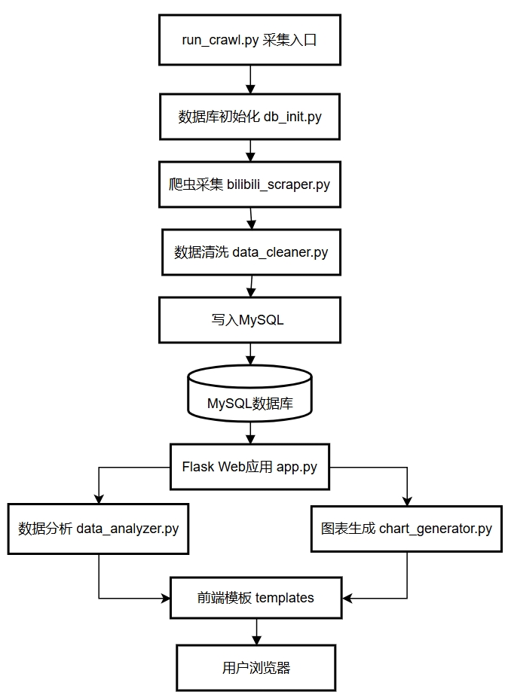
系统各模块的职责与对应文件如下表所示：
模块名称 | 核心文件 | 主要职责
全局配置 | config.py | 数据库连接、API 地址、爬虫参数、Flask 配置
数据采集 | scraper/bilibili_scraper.py | 调用 B 站 API 采集排行榜视频信息与评论
数据清洗 | cleaner/data_cleaner.py | Pandas 去重、去 HTML 标签、缺失值填充、类型转换
数据库层 | database/db_init.py, db_operations.py | 建库建表、增删改查封装
数据分析 | analyzer/data_analyzer.py | 热度排名、趋势分析、关键词提取、情感分析
图表生成 | analyzer/chart_generator.py | Pyecharts 交互图表与 Matplotlib 静态图表
Web 展示 | app.py, templates/*.html | Flask 路由、Jinja2 模板、ECharts 前端渲染
采集入口 | run_crawl.py | 串联初始化、采集、清洗、存储全流程

3.2 数据库设计

3.2.1 数据库概念模型设计
数据库概念模型设计基于E-R模型方法，通过深入分析B站热点话题数据的实体、属性和关系，构建了完整的概念数据模型。系统主要涉及三个核心实体：视频实体（Video）、排行榜记录实体（Ranking Record）和评论实体（Comment）。视频实体包含视频的基本属性信息，如BV号、标题、UP主信息、分区分类、发布时间、各项互动指标等；排行榜记录实体记录视频在特定时间点的排名快照信息，包括排名位置、综合得分、采集时间等；评论实体存储用户对视频的评论反馈信息，包括评论内容、评论用户、评论时间、点赞数等。
三个实体之间存在明确的关联关系：视频实体与排行榜记录实体之间是一对多关系，一个视频可以在不同时间点产生多条排行榜记录；视频实体与评论实体之间也是一对多关系，一个视频可以有多条用户评论；排行榜记录实体与评论实体之间通过视频实体建立间接关联关系。这种设计既保证了数据的完整性和一致性，又支持灵活的数据查询和分析需求。
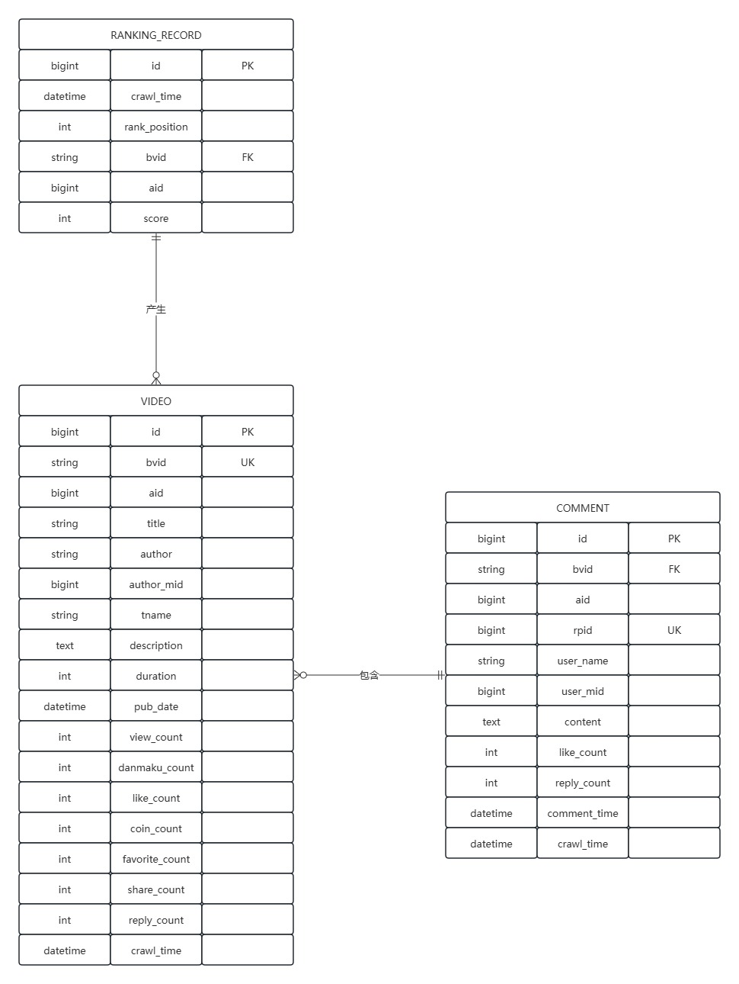

3.2.2 数据库逻辑模型设计
基于概念模型，系统设计了详细的逻辑数据模型，确定了具体的表结构、字段类型、约束条件和索引策略。videos表作为核心主表，存储视频的完整信息，主键为自增长的id字段，同时在bvid字段上建立唯一索引，确保同一视频不会重复存储。ranking_records表记录视频在不同时间点的排行榜快照，通过bvid字段与videos表建立外键关联，主键为自增长的id字段，在crawl_time和rank_position字段上建立复合索引，支持按时间和排名的快速查询。comments表存储用户评论数据，通过bvid字段与videos表关联，主键为自增长的id字段，在rpid字段上建立唯一索引防止评论重复，在crawl_time字段上建立索引支持时间范围查询。
数据库设计采用UTF8MB4字符集，完整支持中文字符和Emoji表情的存储。所有文本类型字段都使用UTF8MB4编码，确保B站特有的弹幕文化内容能够正确存储和显示。数据库引擎选择InnoDB，支持事务处理和外键约束，保证数据的ACID特性。表设计还考虑了存储空间优化，对于经常查询但不经常更新的字段，采用适当的数据类型和长度限制，在保证功能需求的前提下最小化存储开销。

3.2.3 索引设计与查询优化
索引设计是数据库性能优化的关键环节，系统根据实际的查询需求和数据访问模式，制定了完整的索引策略。在videos表上，除了主键索引和bvid唯一索引外，还在crawl_time、tname、view_count等高频查询字段上建立单列索引，在(crawl_time, view_count)组合上建立复合索引，支持按时间范围和热度指标的复合查询。在ranking_records表上，建立(crawl_time, rank_position)复合索引，支持特定时间点的排名查询，同时在bvid字段上建立索引，支持特定视频的排名历史查询。
为了进一步优化查询性能，系统还实现了查询缓存机制。对于经常访问的统计查询，如视频总数、评论总数、分区分布等，系统在应用层面实现了结果缓存，避免重复的数据库计算。对于复杂的分析查询，系统提供了查询结果物化视图的选项，将计算密集的查询结果预先计算并存储，大大提高了响应速度。
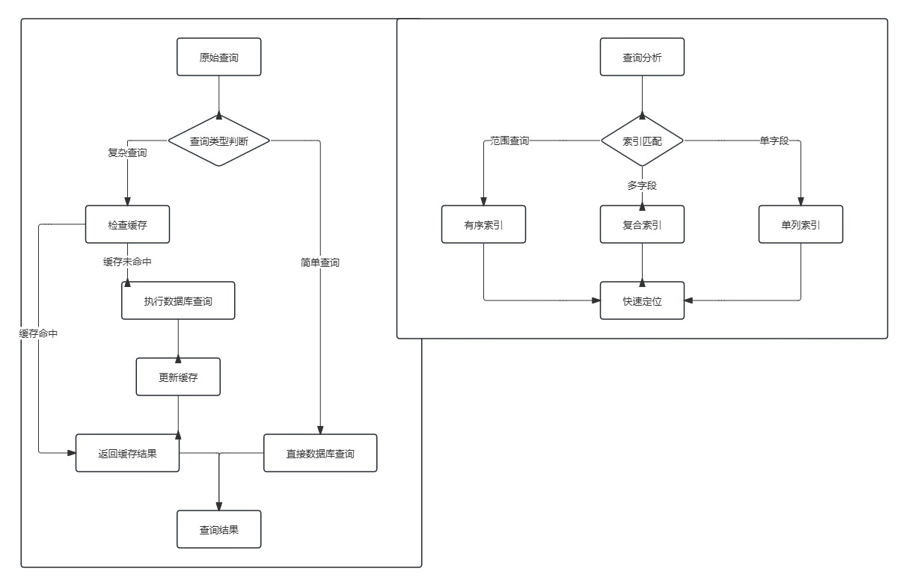

3.3 模块化设计

3.3.1 数据采集模块设计
数据采集实现位于 scraper/bilibili_scraper.py，以 fetch_ranking、fetch_video_comments、run_full_crawl 等函数组织，配合 config 中的接口地址与 SCRAPER_CONFIG（超时、重试间隔、每视频评论页数）。
重试等待时间为配置中的固定 retry_delay（秒），各次重试间隔相同，直至用尽 max_retries。
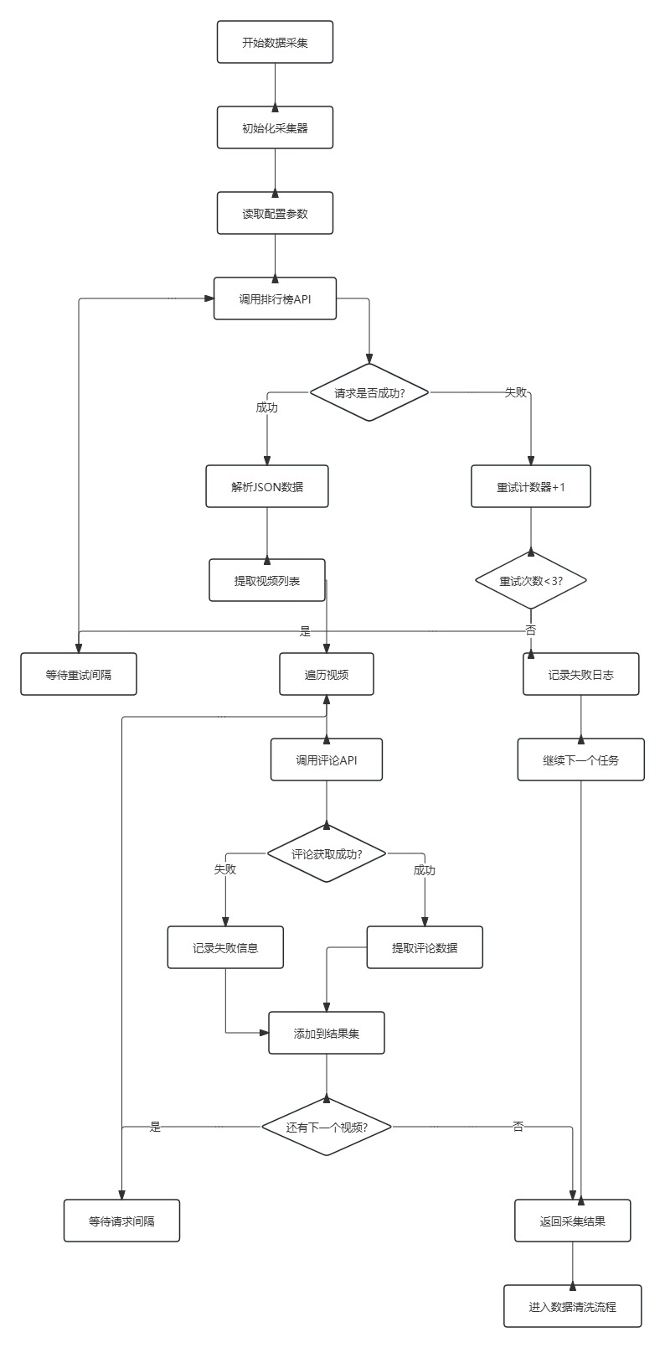

3.3.2 数据处理模块设计
数据处理模块对应 cleaner/data_cleaner.py：以函数 clean_videos、clean_comments、prepare_ranking_records 组织，基于 Pandas 完成 HTML 去标签、去重、缺失填充与数值转换；本文未实现独立的 DataCleaner 类，亦无单独的 validate_data()——质量控制主要体现在清洗规则（非空、类型可解析）与入库前字段一致性上。
模块特别针对B站数据的特点进行了优化设计，能够正确处理视频标题中的高亮标记、评论内容中的表情符号、UP主昵称中的特殊字符等复杂情况。对于数值型字段，模块实现了智能类型推断和异常值检测功能，能够自动识别和修正数据类型错误，同时对明显异常的数值进行标记和处理。处理过程中的所有操作都会被详细记录，包括处理前后的数据统计、异常数据的具体情况、处理时间等信息，便于质量监控和问题追踪。

3.3.3 分析服务模块设计
分析能力集中于 analyzer/data_analyzer.py 中的函数 analyze_hot_ranking、analyze_trend、analyze_keywords、analyze_keywords_tfidf、analyze_sentiment，由 Flask 直接调用。
分析逻辑以函数为单位集中在 analyzer/data_analyzer.py（analyze_hot_ranking、analyze_trend、analyze_keywords、analyze_keywords_tfidf、analyze_sentiment），由 Flask 路由直接调用；本文未拆分为 HotRankingService、TrendAnalysisService 等独立服务类，亦未在模块级实现统一的性能监控或结果缓存接口。
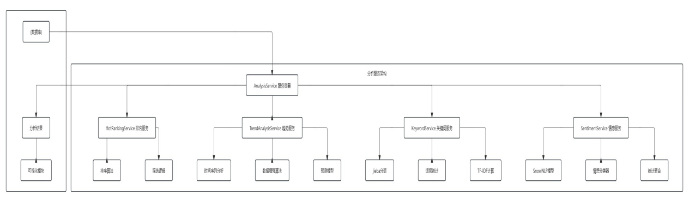

3.4 接口设计

3.4.1 Web API接口设计
页面路由（如 /ranking、/keywords）直接调用分析函数；异步图表由 /api/chart/ranking、/api/chart/keywords、/api/chart/sentiment、/api/chart/trend 提供 Pyecharts HTML 或静态图。
业务页面以 GET 路由为主（如 /ranking、/trend、/keywords、/sentiment），在视图函数内直接调用分析函数并渲染模板；图表异步加载走 /api/chart/ranking、/api/chart/keywords、/api/chart/sentiment、/api/chart/trend，返回 Pyecharts 嵌入片段或 Matplotlib 静态图所需数据。本文未另行实现 /api/analysis/* 风格的独立分析 REST 资源层。
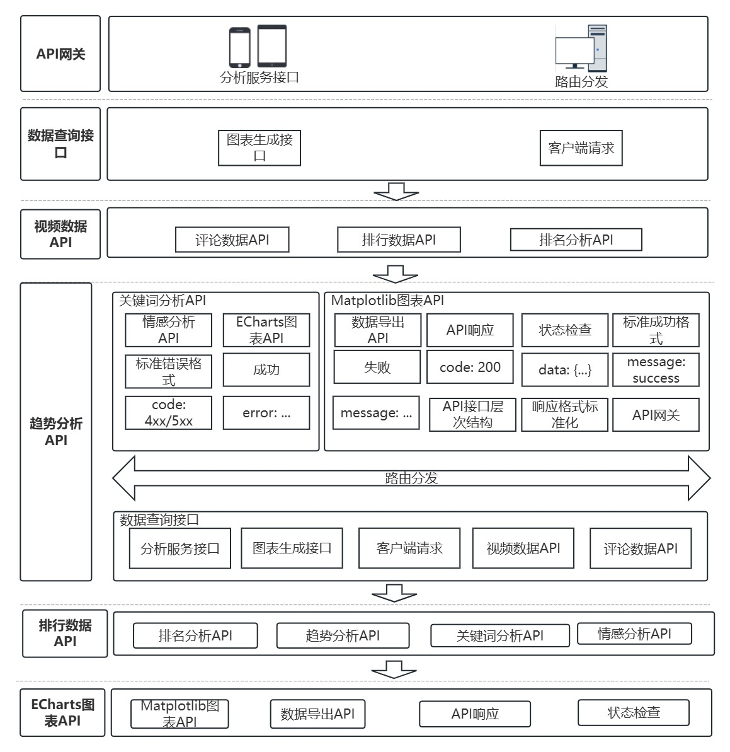

3.4.2 内部模块接口设计
内部通过 database/db_operations 中的函数访问 MySQL，未引入 IDataRepository 抽象接口层。
层间数据以 Python dict / list 及 PyMySQL 游标结果传递，数据库字段名与爬虫字典键保持一致；未引入 VideoDTO、CommentDTO 等显式 DTO 类型，亦未定义基于 BaseException 的分层异常体系或 Mock 注入点。

3.5 数据采集模块实现

3.5.1 网络请求实现机制
重试等待时间为配置中的固定 retry_delay（秒），各次重试间隔相同，直至用尽 max_retries。
请求实现还包含了完善的请求头管理机制，每个请求都会自动添加User-Agent、Referer、Accept等标准HTTP头部，模拟真实浏览器的访问行为，降低被反爬虫系统识别的风险。系统还实现了会话管理功能，通过requests.Session对象维护连接池和Cookie状态，提高请求效率的同时保持与目标服务器的会话一致性。对于需要身份验证的API接口，系统预留了Token管理接口，支持动态Token获取和刷新机制。
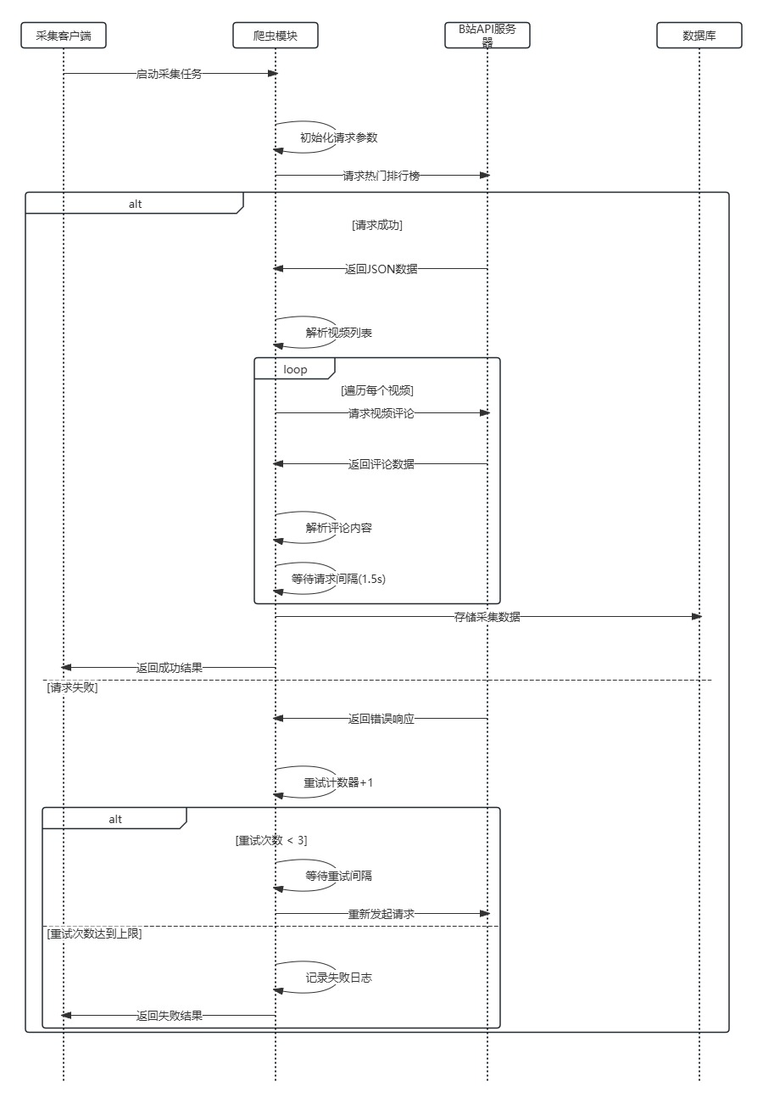

3.5.2 数据解析与提取实现
数据解析与提取实现采用结构化的JSON数据处理方法，充分利用B站API返回的标准JSON格式数据，避免了HTML解析的复杂性和不稳定性。解析实现包含多层异常处理机制，首先验证API响应的HTTP状态码，然后检查JSON数据的格式正确性，最后验证关键字段的存在性和数据类型。对于缺失或异常的字段，系统会使用预定义的默认值进行填充，确保数据结构的完整性。
视频信息提取过程中，系统会从API响应的data.list数组中逐项提取视频记录，每个视频记录包含bvid、aid、title、owner、tname、pic、duration、pubdate、stat等嵌套结构的数据。提取器会递归解析这些嵌套结构，将复杂的JSON对象转换为扁平化的字典结构，便于后续的数据处理和存储操作。评论数据提取遵循类似的处理逻辑，从data.replies数组中提取评论记录，包含rpid、content、member、ctime、like等字段信息。
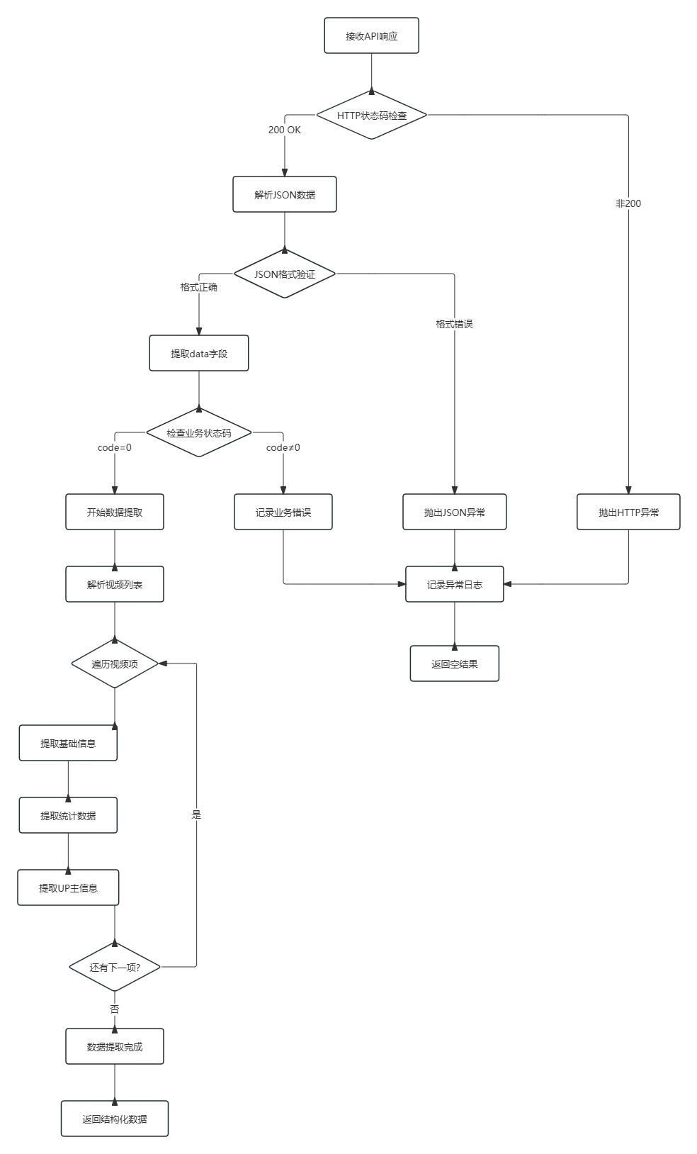

3.5.3 频率控制与反爬虫实现
频率控制由 SCRAPER_CONFIG["request_interval"] 在评论分页之间以及「视频与视频」抓取之间 sleep 实现；HTTP 层失败由 _request_with_retry 按固定 retry_delay 重试至多 max_retries 次，而非令牌桶算法。
请求侧主要使用 config.HEADERS 中的 User-Agent、Referer 等静态头；run_full_crawl 通过 request_interval 限速。代码中未实现动态 User-Agent 列表、代理池轮换与会话伪装登录；合规采集以低频次与重试为主。

3.6 数据处理模块实现
数据清洗体现在 3.3.2 的职责描述；唯一落在 cleaner/data_cleaner.py。3.6.1～3.6.3 按清洗→类型转换与标准化→基本合法性约束的顺序展开，并与 3.1.1 去重键一致；入库写入见 database/db_operations.py，表结构见 3.2。

3.6.1 数据清洗算法实现
数据清洗算法实现基于Pandas DataFrame的向量化操作，充分利用NumPy底层的优化算法，实现了高效的批量数据处理。HTML标签清理功能使用正则表达式re.sub()方法，定义了完整的HTML标签匹配模式，能够识别和去除<em>、<span>、<div>等各种标签，同时保留标签内的文本内容。特殊字符处理功能实现了多层过滤机制，首先去除控制字符和不可打印字符，然后标准化空白字符，最后处理HTML实体编码的转换。
数据去重算法采用基于哈希的快速去重方法，通过pandas.DataFrame.drop_duplicates()方法实现。对于视频数据，去重键为(bvid, crawl_time)联合主键，确保同一次采集中相同视频只保留一条记录；对于评论数据，去重键为rpid字段，确保相同评论不会重复存储。缺失值处理算法根据字段类型采用不同的填充策略：文本字段使用空字符串填充，数值字段使用0填充，时间字段使用当前时间填充，确保数据的完整性和一致性。
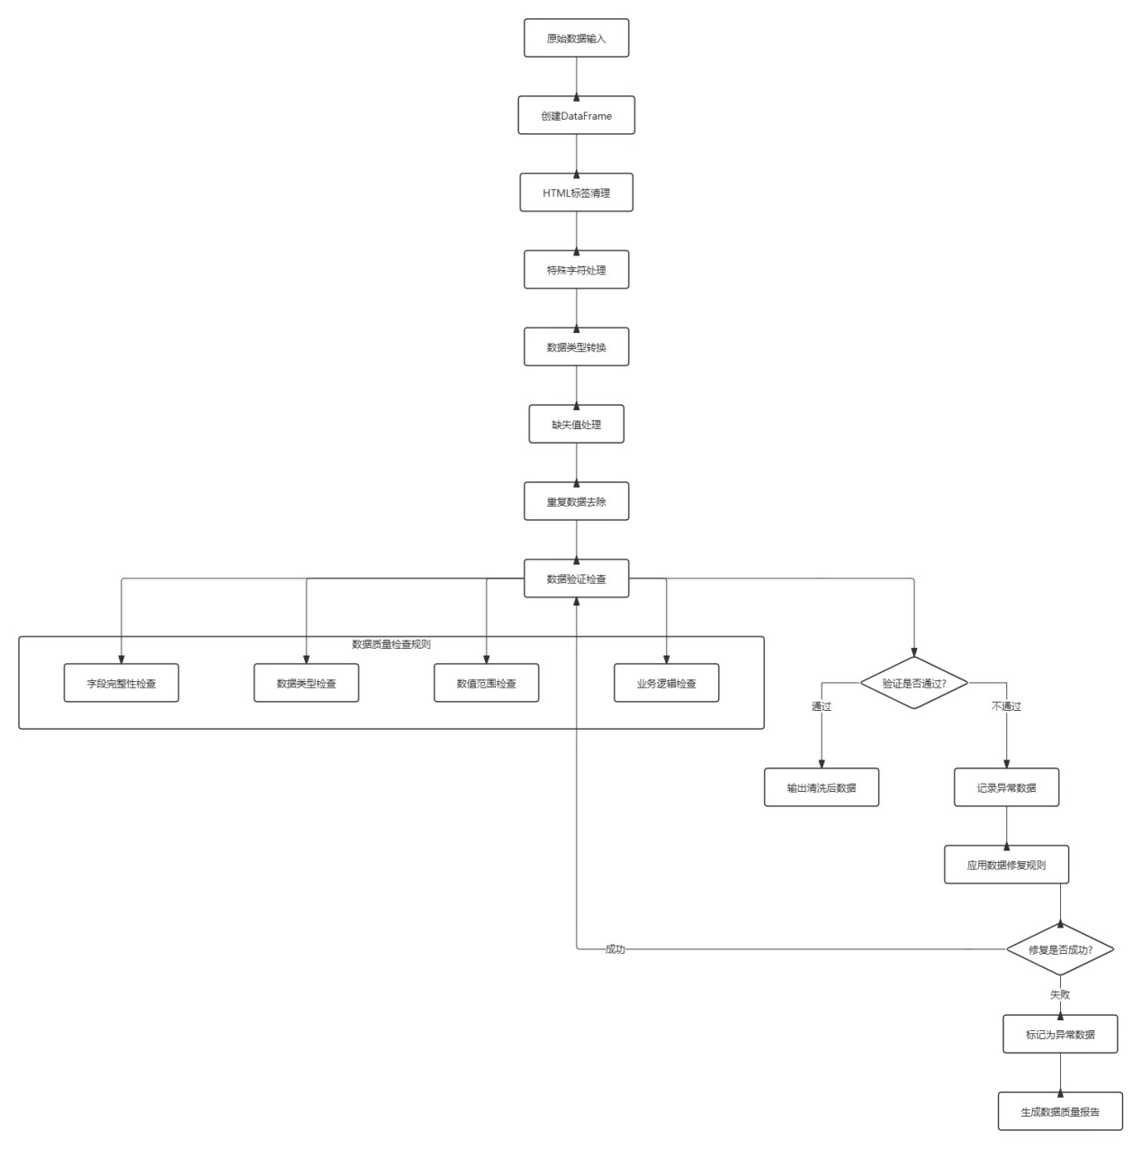

3.6.2 数据转换与标准化实现
数据转换实现采用ETL（Extract-Transform-Load）模式，通过定义标准化的数据模型和转换规则，确保不同来源的数据能够统一存储和处理。转换过程包含数据类型转换、格式标准化、编码转换等多个环节。数据类型转换使用pandas.to_numeric()、pandas.to_datetime()等专用方法，支持灵活的错误处理策略，对于无法转换的数据可以选择忽略、填充默认值或抛出异常。
格式标准化实现包含时间格式标准化、数值格式标准化、文本格式标准化等功能。时间格式标准化将各种时间戳格式（Unix时间戳、ISO8601格式等）统一转换为MySQL DATETIME格式；数值格式标准化处理科学计数法、千分位分隔符等格式差异；文本格式标准化实现大小写转换、空白字符统一、换行符标准化等处理。编码转换功能确保所有文本数据都使用UTF-8编码，避免中文字符的显示和存储问题。

3.6.3 数据验证与质量控制实现
入库前的有效性主要体现在清洗阶段：非空、可解析数值、键完整；代码未单独实现批次级统计血缘与自动化质量报表。若需工业级质控，可在库内增加校验表或离线任务对 view_count 等做分位数告警。
批次级验证检查整个数据批次的统计特征和分布规律，识别异常的数据模式。系统计算关键指标的统计分布（均值、方差、分位数等），与历史数据进行对比，当发现显著偏差时会触发数据质量告警。质量控制实现还包含数据血缘跟踪功能，记录每条数据的来源、处理历史和质量状态，支持数据质量问题的回溯和定位。所有验证结果都会生成详细的数据质量报告，为数据治理和系统优化提供依据。

3.7 分析算法模块实现

3.7.1 热度排名算法实现
热度排名与 get_top_videos、analyze_hot_ranking 一致：在 MySQL 层面对白名单内单一指标列（view_count、like_count、coin_count、danmaku_count、favorite_count、reply_count 之一）执行 ORDER BY 降序，再 LIMIT 取前 N 条，并可按 crawl_time 做时间窗过滤。本文未实现多指标加权求和为「综合热度分」的算法；若需扩展，可在应用层对多列线性加权后再排序，与当前实现相区别。
指标选择由 Web 参数传入，服务端校验列名后拼入 SQL；LIMIT 与界面「显示条数」一致。并列时顺序依数据库实现而定，未强制二级排序键。
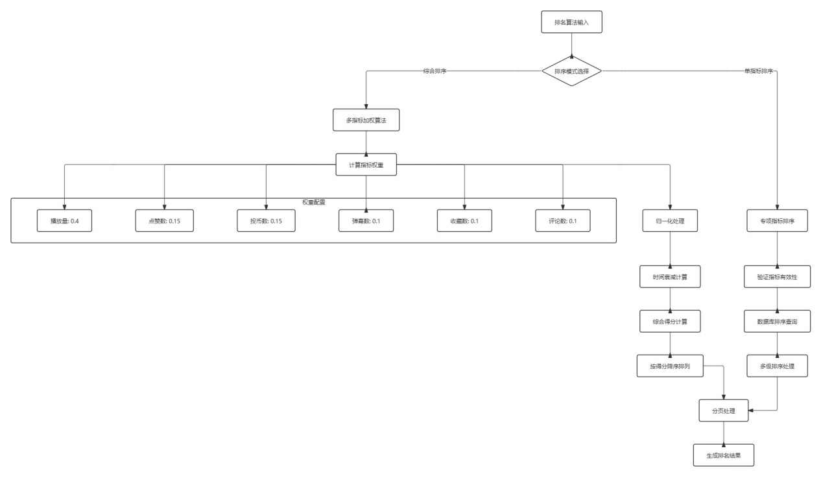

3.7.2 趋势分析算法实现
当 get_video_trend 返回不少于 3 个时间点时，直接以实测序列绑定折线图。当返回不超过 2 个时间点时，为便于展示，analyze_trend 以 S 型增长曲线 _simulate_growth_curve 补全历史区段，并以 _predict_future 在末次观测值附近做简单外推作为「预测」示意；图例与轴标签上应区分补全点与真实点。
上述外推并非经典时间序列中的移动平均或指数平滑，也未在代码中计算相关系数、决定系数或置信区间；其定位是数据稀疏时的可视化辅助。
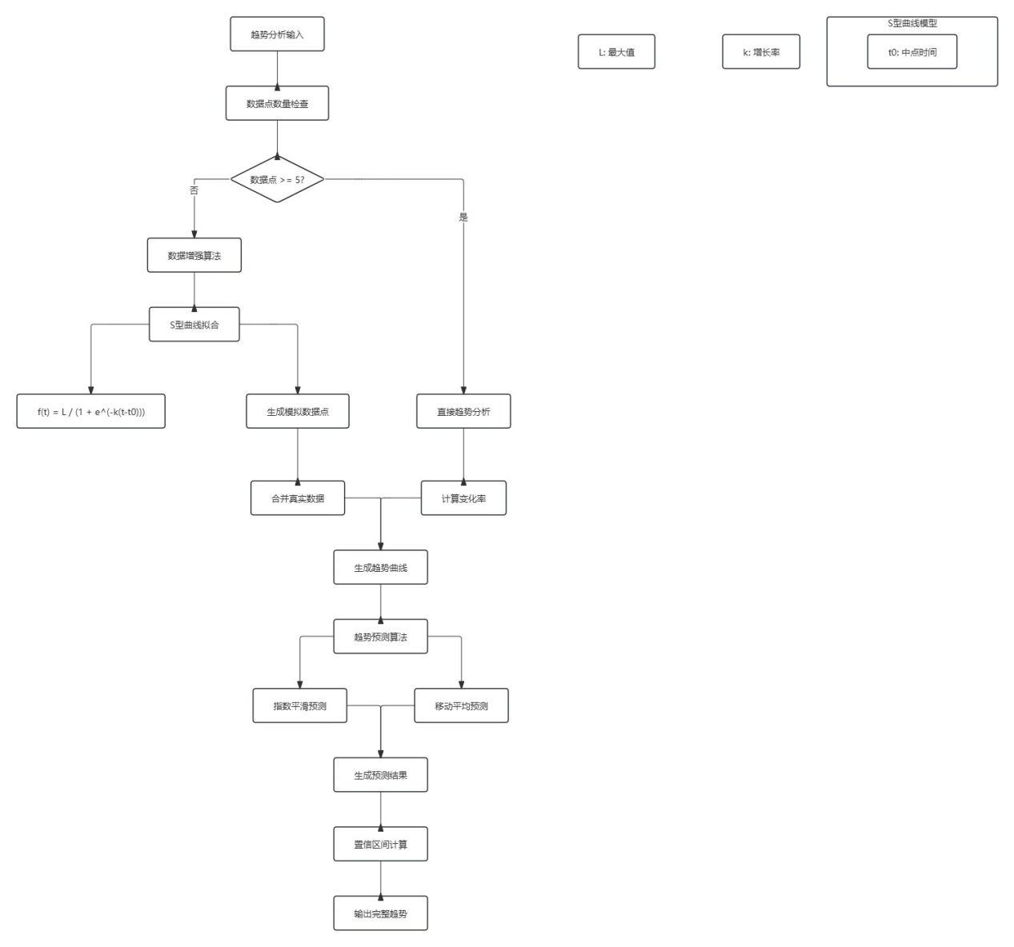

3.7.3 关键词提取算法实现
关键词提取算法实现采用词频统计和TF-IDF算法双重机制，为用户提供不同维度的关键词分析结果。词频统计算法首先使用jieba分词库对文本进行精确模式分词，然后使用Python Collections.Counter类统计各词汇的出现频次。算法包含完整的预处理流程：停用词过滤（基于自定义停用词表）、短词过滤（长度小于2的词汇）、数字过滤、特殊符号过滤等，确保提取的关键词具有实际意义。
TF-IDF 算法实现基于 jieba.analyse.extract_tags 接口，其 IDF 统计来自 jieba 内置语料，对合并后的标题或评论长文本抽取得分最高的 Top-K 词。相比词频，TF-IDF 能抑制在全部文档中普遍出现的高频词、突出区分性词；本实现未包含「定期热词更新自定义词典」的批处理，若需领域适配可在未来将 jieba.load_userdict 等步骤纳入采集流水线。

3.7.4 情感分析算法实现
情感分析算法实现基于SnowNLP库的朴素贝叶斯分类器，该分类器在大量中文商品评论数据上训练，具有较好的中文文本情感识别能力。算法对每条评论文本计算情感得分，得分范围为0到1之间的连续数值，其中0表示极度负面，1表示极度正面，0.5表示中性。基于情感得分，算法将评论分为三个类别：正面评论（得分>0.6）、中性评论（0.4≤得分≤0.6）、负面评论（得分<0.4）。
实现上逐条对评论文本调用 SnowNLP 取 sentiments，按 3.1.1 节阈值打标签；异常文本跳过。停用词等处理体现在关键词模块的 jieba 路径，情感函数内未再维护表情/网络语规则字典。

3.8 可视化模块实现

3.8.1 图表生成引擎实现
图表呈现采用三种互补方式：模板中注入 JSON 由浏览器 ECharts 渲染；Pyecharts 在服务端生成 embed 片段经 /api/chart/* 返回；Matplotlib 输出 PNG 的 Data URI。对应 app.py 与 chart_generator.py 中的具体函数，满足交互与版式不同需求。
【图表生成链路与界面深度说明】① 首屏：路由函数（app.py）调用 analyze_* 得到结构化数据，Jinja2 模板将轴标签、频次等序列化为 JSON，由浏览器 ECharts 初始化本地柱状图/饼图（减少首屏阻塞）。② 异步增强：用户点击「加载图表」等控件后，前端通过 fetch 请求 /api/chart/*，服务端再次调用 analyze_* 与 chart_generator：Pyecharts 返回 render_embed 的 HTML 片段，Matplotlib 返回 Base64 PNG Data URI，前端注入 DOM 或赋值 img.src，实现「同指标、双引擎」对照。③ 趋势页：/api/chart/trend 仅在选定 bvid 后加载，避免空查询。④ 语义约束：趋势曲线若含「★」「预测」等时间轴标记，应与 3.7.2/3.1.1 所述「补全/外推」一致解读。
颜色、字号、图例等在各生成函数内联设置；未使用独立的 ChartConfig 类，亦未实现引擎级结果缓存。
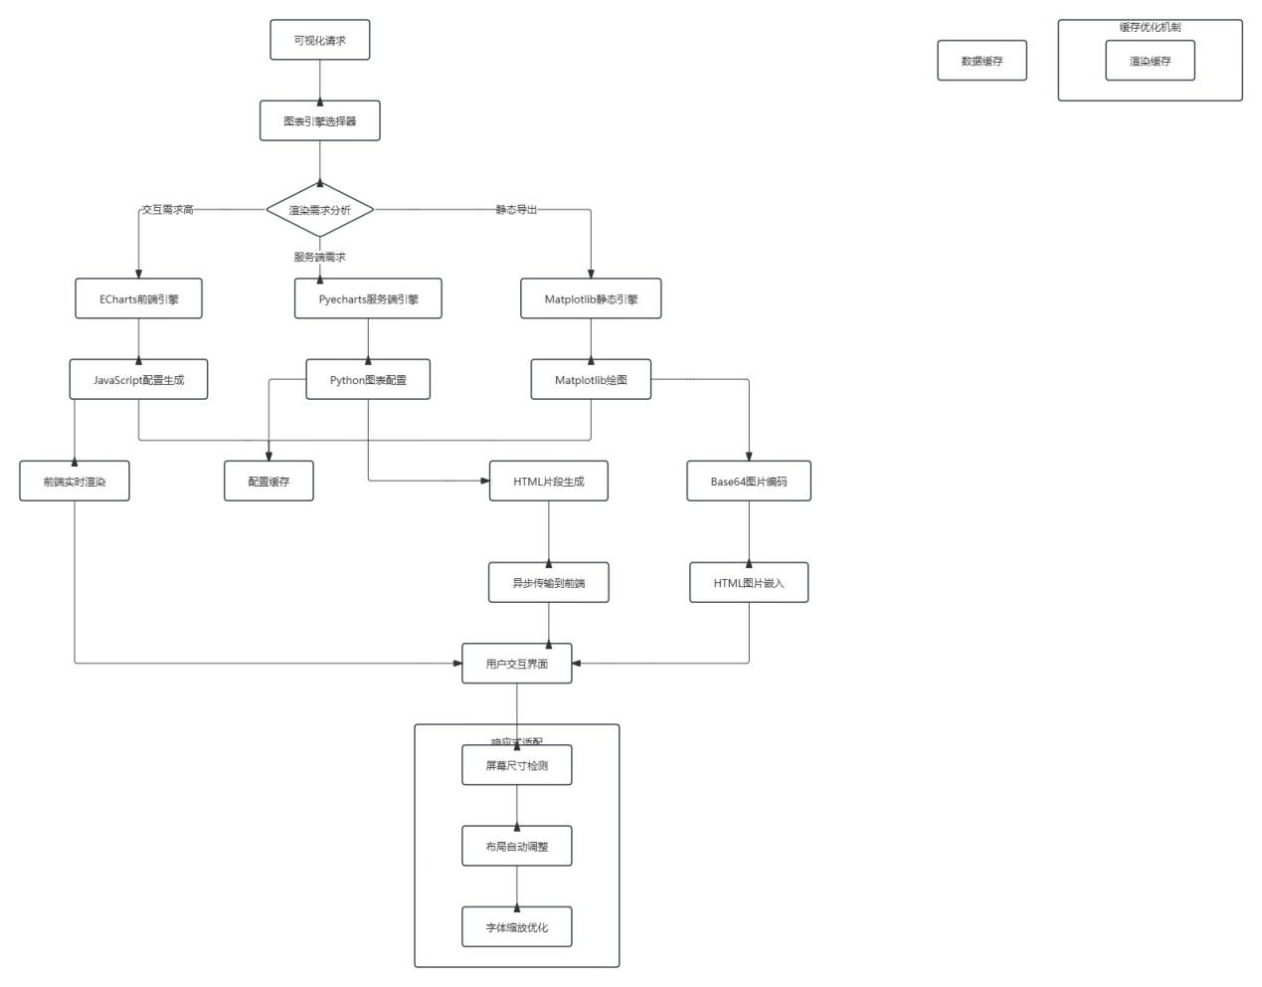

3.8.2 Web界面实现架构
Web界面采用Flask框架和Jinja2模板引擎构建，实现了完整的MVC架构模式。控制器层（Controller）由Flask路由函数实现，负责处理HTTP请求、调用业务逻辑服务、组织响应数据；视图层（View）由Jinja2模板实现，负责数据的展示和用户交互界面的渲染；模型层（Model）由数据访问对象和业务逻辑服务实现，负责数据处理和业务规则执行。整个架构遵循RESTful设计原则，URL路由清晰明确，HTTP方法语义正确。
前端界面实现采用响应式设计，基于Bootstrap框架构建，确保在不同设备上的良好显示效果。JavaScript功能模块化开发，每个页面的交互功能独立封装，避免全局变量污染和代码冲突。异步数据加载通过Ajax技术实现，用户无需刷新页面即可获取最新的分析结果。界面还实现了加载状态提示、错误信息展示、操作确认对话框等用户体验优化功能。
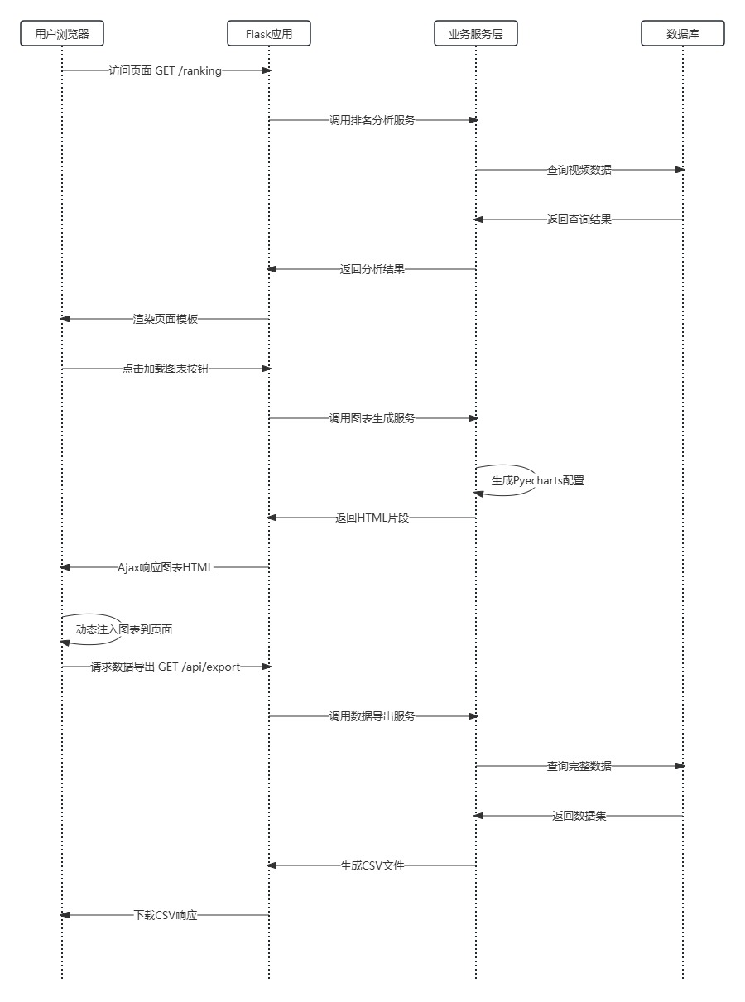

3.8.3 用户交互体验实现
用户交互体验实现注重界面的直观性、响应性和可用性，通过多种技术手段提升用户操作的便捷度和满意度。界面导航采用面包屑导航和侧边栏菜单相结合的方式，用户可以快速了解当前位置和访问其他功能模块。表单交互实现了实时验证功能，当用户输入不符合要求的数据时，系统会立即提示错误信息，避免提交后才发现问题。
数据展示交互方面，表格支持排序、筛选、分页等操作，用户可以快速定位感兴趣的数据；图表支持鼠标悬停提示、图例切换、数据缩放等交互功能，增强了数据探索的便利性。系统还实现了个性化设置功能，用户可以保存常用的查询条件和显示偏好，提高重复操作的效率。加载体验优化方面，系统使用骨架屏、进度条、加载动画等视觉反馈，让用户清楚了解系统的处理状态，降低等待的焦虑感。
在API调用策略上，系统通过config.py中的BILIBILI_API字典集中管理所有API端点地址，包括排行榜接口（/x/web-interface/ranking/v2）和评论接口（/x/v2/reply）。每次HTTP请求均携带模拟浏览器的User-Agent和Referer请求头，以确保请求的合规性。系统封装了_request_with_retry通用请求函数，内置最大重试3次、重试间隔3秒的容错机制，当请求超时或API返回非零错误码时自动进行重试，显著提升了采集的稳定性。
在数据采集流程上，fetch_ranking函数调用排行榜API后，从返回的JSON数据中提取每个视频的bvid、aid、标题、UP主名称、分区名称、播放量、弹幕数、点赞数、投币数、收藏数、分享数、评论数和综合得分等字段，并统一添加crawl_time时间戳。随后run_full_crawl逐一遍历排行榜中的每个视频，调用fetch_video_comments获取其评论数据，每个视频默认抓取3页、每页20条评论。相邻请求之间设置1.5秒的间隔延时，避免短时间内大量请求对平台服务器造成压力。
数据抓取完整流程如下图所示：
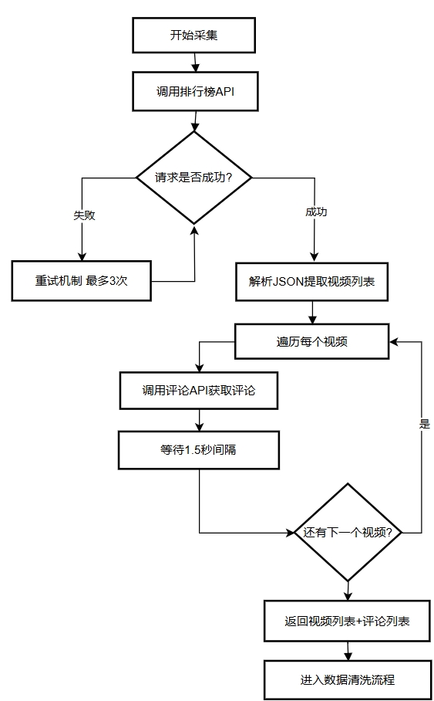

3.9 文件级实现映射与数据流小结
数据清洗模块位于cleaner/data_cleaner.py，负责将爬虫采集的原始数据转化为规范、干净的结构化数据。该模块基于Pandas DataFrame进行批量数据处理，主要包括clean_videos（视频数据清洗）、clean_comments（评论数据清洗）和prepare_ranking_records（排行榜记录提取）三个函数。
视频数据清洗流程包括四个步骤：首先，利用正则表达式re.sub去除标题和简介字段中的HTML标签（如B站API返回的高亮标记）；其次，以bvid和crawl_time为联合主键进行去重，确保同一次抓取中每个视频仅保留一条记录；然后，对字符串字段使用fillna填充空值，对数值字段使用pd.to_numeric进行类型强制转换并将异常值替换为0；最后，过滤掉标题为空的无效记录。评论数据清洗流程类似，额外增加了去除多余空白字符的处理步骤，并以评论ID（rpid）作为去重依据。
数据存储方面，系统使用MySQL数据库，通过database/db_init.py完成数据库和数据表的自动创建。数据库名为bilibili_hotspot，字符集为utf8mb4。系统设计了三张核心数据表，其结构如下表所示：
表3-1视频信息表（videos）结构
字段名 | 数据类型 | 说明
id | INT AUTO_INCREMENT | 主键
bvid | VARCHAR(20) | 视频 BV 号
aid | BIGINT | 视频 AV 号
title | VARCHAR(500) | 视频标题
author | VARCHAR(100) | UP 主名称
author_mid | BIGINT | UP 主 ID
tname | VARCHAR(50) | 分区名称
description | TEXT | 视频简介
duration | INT | 时长（秒）
pub_date | DATETIME | 发布时间
view_count | INT | 播放量
danmaku_count | INT | 弹幕数
like_count | INT | 点赞数
coin_count | INT | 投币数
favorite_count | INT | 收藏数
share_count | INT | 分享数
reply_count | INT | 评论数
crawl_time | DATETIME | 抓取时间
表3-2排行榜记录表（ranking_records）结构
字段名 | 数据类型 | 说明
id | INT AUTO_INCREMENT | 主键
crawl_time | DATETIME | 抓取时间
rank_position | INT | 排名位置
bvid | VARCHAR(20) | 视频 BV 号（外键）
aid | BIGINT | 视频 AV 号
score | INT | 综合得分
表3-3评论表（comments）结构
字段名 | 数据类型 | 说明
id | INT AUTO_INCREMENT | 主键
bvid | VARCHAR(20) | 所属视频 BV 号（外键）
aid | BIGINT | 所属视频 AV 号
rpid | BIGINT | 评论 ID
user_name | VARCHAR(100) | 评论用户名
user_mid | BIGINT | 评论用户 ID
content | TEXT | 评论内容
like_count | INT | 评论点赞数
reply_count | INT | 回复数
comment_time | DATETIME | 评论时间
crawl_time | DATETIME | 抓取时间

三张表之间通过外键关联：ranking_records和comments表均以(bvid,crawl_time)作为外键引用videos表的联合唯一键，设置了ON DELETE CASCADE级联删除策略。同时在crawl_time、bvid、tname、view_count等高频查询字段上建立了索引，以提升查询性能。数据操作层（db_operations.py）封装了insert_videos、insert_comments、insert_ranking_records等批量写入函数以及get_top_videos、query_all_comments、get_video_trend等多条件查询函数，并提供了get_video_count、get_comment_count等高效COUNT聚合查询，避免全表扫描带来的性能瓶颈。

3.9.1 分析模块在代码中的落点
数据分析模块位于analyzer/data_analyzer.py，是系统的核心智能分析引擎，负责从数据库中提取原始数据并进行多维度的量化分析。该模块实现了四大分析功能：热度排名分析、话题热度趋势分析、关键词提取分析和用户评论情感分析。
热度排名分析由analyze_hot_ranking函数实现，该函数调用数据库层的get_top_videos接口，按指定指标（播放量、点赞数、投币数、弹幕数、收藏数或评论数）对视频进行降序排列，支持按时间范围筛选和自定义返回数量，返回排名前N的视频列表供前端展示。
话题热度趋势分析由analyze_trend函数实现，该函数根据视频的bvid查询其在不同抓取时间点的各项指标数据，形成时间序列。当数据库中仅有一到两次采集记录时，系统会自动启用数据增强机制：调用_simulate_growth_curve函数基于S型增长模型（Sigmoid曲线）生成7个模拟历史数据点，以真实数据为锚点反推增长过程；同时调用_predict_future函数按1.5%的增长率预测3个未来数据点。模拟数据点在时间轴标签上以特殊标记区分，确保用户能够清晰辨识真实数据与模拟数据。
关键词提取分析包含两个函数：analyze_keywords实现基于词频的关键词统计，对视频标题或评论文本进行jieba精确模式分词后，通过Counter统计各词汇出现频次，过滤长度小于2的短词和停用词后返回频次最高的Top-N关键词；analyze_keywords_tfidf则利用jieba.analyse.extract_tags接口实现TF-IDF关键词提取，能够更准确地识别具有区分能力的特征词汇。
用户评论情感分析由analyze_sentiment函数实现，该函数从数据库批量读取评论文本，逐条调用SnowNLP进行情感得分计算，根据阈值将评论分为正面（0.6）、中性（0.4~0.6）和负面（<0.4）三类，并统计各类别的数量、平均得分和典型示例评论，返回结构化的分析结果。
数据分析核心流程如下图所示：
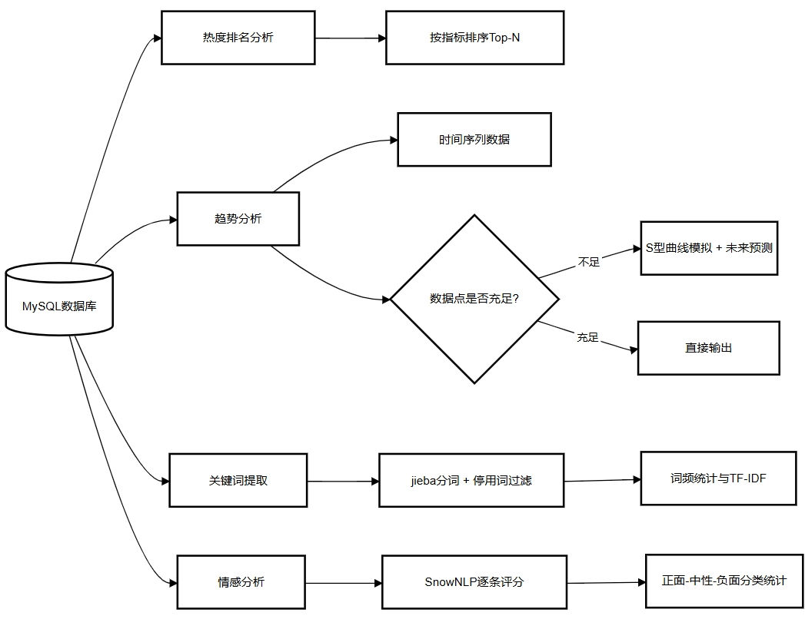

3.9.2 可视化与异步接口在代码中的落点
承接 3.8 对可视化组件的分节说明，本节从「路由—查询—渲染」闭环归纳与代码文件的对应关系：数据可视化模块采用「前端 ECharts 直接渲染 + 后端 Pyecharts 服务端片段 + Matplotlib 静态图」三层策略，用户请求经 app.py 进入对应页面或 /api/chart/*，数据来自 data_analyzer 与数据库查询，图表由 chart_generator 输出后再注入模板。
前端ECharts直接渲染方面，Flask后端通过Jinja2模板将分析结果数据以JSON格式嵌入HTML页面，前端JavaScript代码使用echarts.init初始化图表实例后，通过setOption方法绑定数据并渲染图表。这种方式的优势在于图表完全在浏览器端渲染，支持鼠标悬停提示、图例切换、数据缩放等丰富的交互操作。系统在趋势分析页面采用此方案渲染多指标折线图，支持同时展示播放量、点赞数、弹幕数、投币数、收藏数和评论数六条趋势线。
后端Pyecharts服务端渲染方面，图表生成模块（chart_generator.py）利用Pyecharts库在Python端构建图表对象，通过render_embed方法生成包含完整ECharts配置的HTML代码片段，再通过Flask的API接口以JSON格式返回给前端。前端收到响应后，使用自定义的injectHTML函数将HTML片段注入页面容器并执行其中的script标签，实现图表的动态加载。系统为排行榜柱状图、关键词词云图、情感分布饼图和趋势折线图均实现了Pyecharts版本。
Matplotlib静态图片方面，chart_generator.py同时提供了generate_ranking_bar_mpl、generate_keyword_bar_mpl和generate_sentiment_pie_mpl等函数，利用Matplotlib生成出版级质量的静态图表，通过_fig_to_base64辅助函数将Figure对象转换为Base64编码的PNG Data URI，可直接嵌入img标签展示。
在页面交互设计上，系统采用异步按需加载策略：页面首次加载时仅渲染数据表格和前端ECharts图表，Pyecharts和Matplotlib图表通过点击"加载图表"按钮触发AJAX请求异步获取，有效缩短了页面首屏渲染时间。加载过程中显示可爱的心形跳动动画，提升用户等待体验。
系统还实现了管理员登录功能，用户在访问系统任何页面前需通过登录认证。登录页面采用与系统整体一致的视觉风格设计，提供用户名和密码输入表单，登录成功后通过Flask Session机制维持会话状态，导航栏右侧显示当前登录用户名和退出按钮。登录页面效果如图3-1所示。
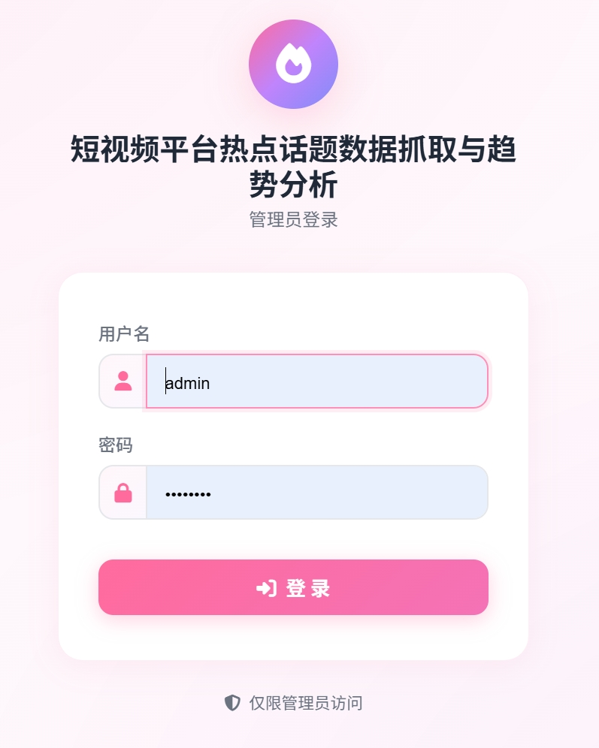
图3-1系统管理员登录页面效果图
系统共设计了五个Web页面，其路由与功能对应关系如下表所示：
页面路由 | 页面名称 | 展示内容
/ | 首页概览 | 数据统计摘要、分区分布饼图、热门视频 Top10
/ranking | 热度排行 | 可排序柱状图、排行榜数据表格
/trend | 趋势分析 | 多指标折线图、视频选择器
/keywords | 关键词分析 | 词云图、词频柱状图、TF-IDF 关键词表
/sentiment | 情感分析 | 情感饼图、评论统计、典型评论示例
此外，系统还提供了四个RESTful风格的API接口用于图表异步加载：
API 路由 | 返回内容
/api/chart/ranking | Pyecharts 排行柱状图 + Matplotlib 柱状图
/api/chart/trend | Pyecharts 趋势折线图
/api/chart/keywords | Pyecharts 词云图 + Matplotlib 词频柱状图
/api/chart/sentiment | Pyecharts 情感饼图 + Matplotlib 情感饼图

4 系统测试与结果分析

4.1 测试环境与数据概况
本系统的开发与测试环境配置如下：操作系统为 Windows 10/11，Python 版本为 3.11，数据库为 MySQL 8.0，Web 浏览器为 Chrome 120。主要依赖库及版本包括 Flask、Requests、Pandas、jieba、SnowNLP、Pyecharts、Matplotlib 和 PyMySQL 等，所有依赖均通过 requirements.txt 统一管理。系统运行于本地开发服务器。除各功能页面的现象级测试外，本章在 4.6～4.8 节从情感标注评估、关键词方法对照与数据库分析能力三个方面补充方法学讨论。
系统首页概览页面展示了数据统计摘要、分区分布饼图和热门视频Top10等核心信息，为用户提供系统数据全貌的快速概览，首页效果如图4-1所示。
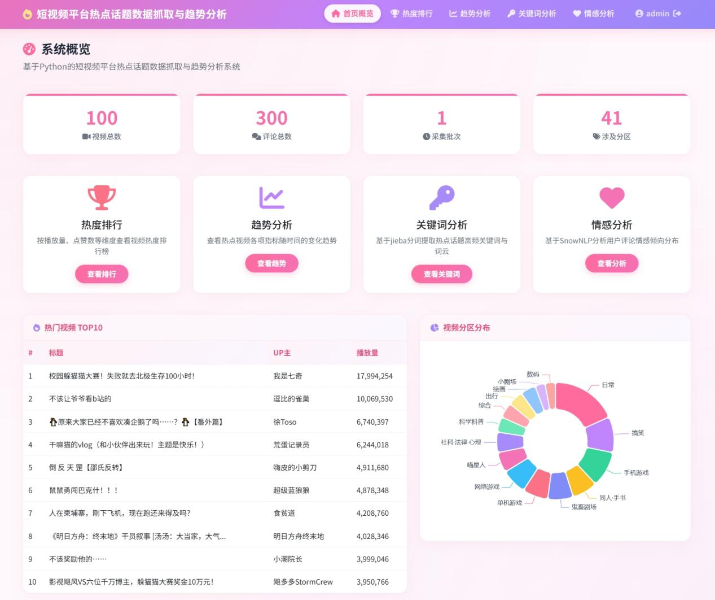
图4-1系统首页概览页面效果图
在数据采集方面，系统通过多次执行run_crawl.py脚本对B站全站热门排行榜进行定期采集。每次采集可获取约100个热门视频的完整信息以及每个视频的热门评论数据（默认每视频3页、每页20条）。经过多次采集，数据库中积累了包含视频信息、排行榜记录和用户评论在内的多维度数据集，为后续的分析提供了充足的数据基础。

4.2 热点话题排行分析
热度排行功能通过/ranking页面展示，用户可按播放量、点赞数、投币数、弹幕数、收藏数或评论数六种指标对视频进行排序，并支持按时间范围筛选和自定义显示数量。测试结果显示，系统能够在数秒内完成数据查询和页面渲染，排行榜数据表格展示了每个视频的标题、UP主、分区、各项指标数值和排名位次等完整信息。ECharts柱状图以横向条形图的形式直观展示了Top-N视频的指标对比，支持鼠标悬停查看精确数值。通过点击"加载图表"按钮，用户还可以获取Pyecharts和Matplotlib两种额外的图表展示形式。
热度排行页面运行效果如图4-2所示。
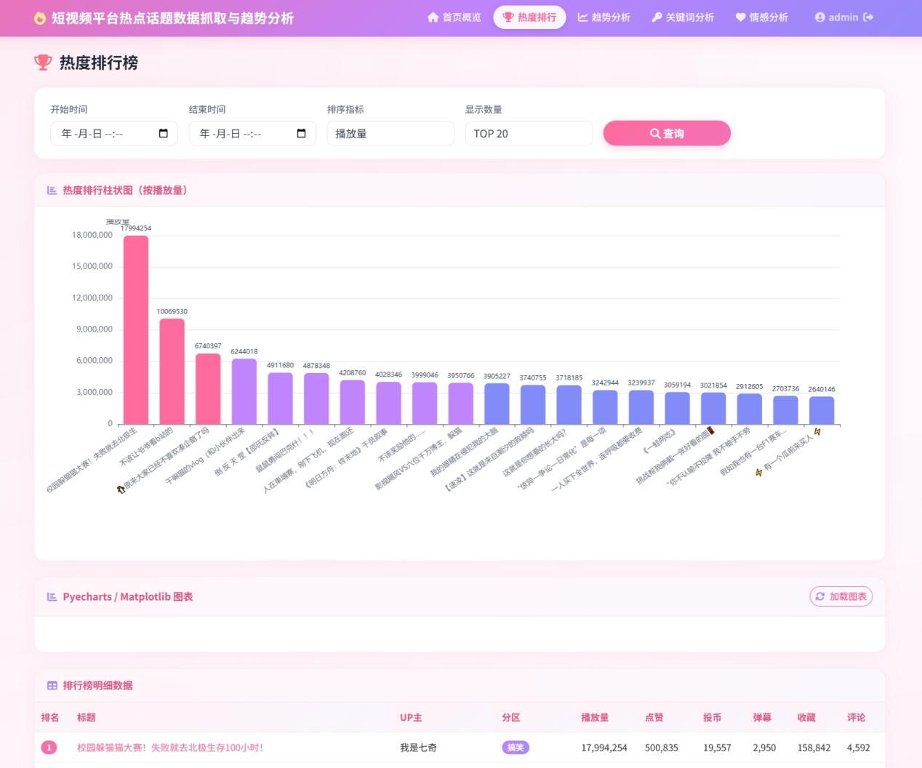
图4-2热度排行榜页面效果图
从排行数据中可以观察到，播放量排名靠前的视频通常来自生活、游戏、娱乐等热门分区，且往往具有较高的弹幕互动量和评论数，反映了B站用户群体的内容消费偏好。部分视频虽然播放量不是最高，但在投币数和收藏数指标上表现突出，说明这类内容具有较高的用户认可度和长期收藏价值。

4.3 典型话题热度趋势分析
趋势分析功能通过/trend页面展示，用户从下拉列表中选择一个视频后，系统会展示该视频在不同采集时间点的播放量、点赞数、弹幕数、投币数、收藏数和评论数六项指标的变化趋势折线图。当视频仅有一次采集记录时，系统自动启用数据增强功能，生成模拟的S型增长历史曲线和未来预测数据，并在图表上方以醒目提示说明数据来源，在X轴标签上用特殊标记区分真实数据点和模拟数据点。
趋势分析页面运行效果如图4-3所示。
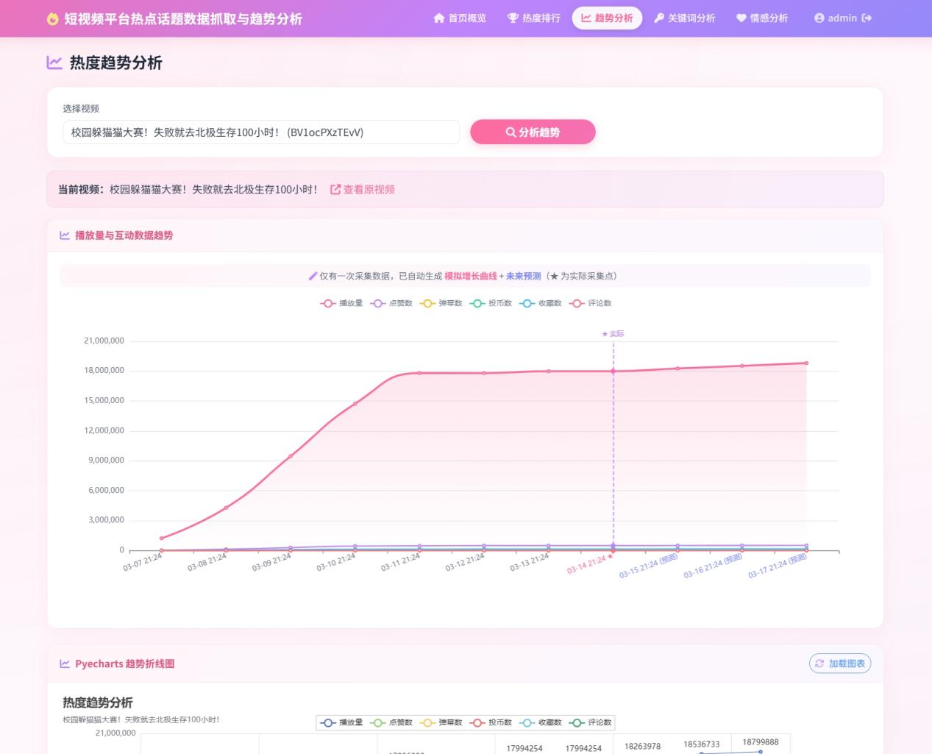
图4-3热度趋势分析页面效果图
测试结果表明，趋势折线图能够清晰地呈现热点视频的热度演化过程。典型的热门视频呈现出"快速攀升—平台期—缓慢增长"的三阶段特征：视频发布初期各项指标快速增长，随后增长速度逐渐放缓并进入稳定期。不同指标的增长曲线存在差异，播放量通常增长最快且绝对值最大，而投币数和收藏数的增长相对平稳，反映了用户从浏览到深度互动的行为转化漏斗。

4.4 热点话题关键词分析
关键词分析功能通过/keywords页面展示，支持对视频标题或评论文本两种数据源进行关键词提取。系统同时提供了词频统计和TF-IDF两种关键词提取方式的结果展示。词云图以大小编码词汇频次，高频关键词以较大字号显示在图表中央，低频词以较小字号分布在周围；词频柱状图则以水平条形图精确展示了各关键词的出现次数；TF-IDF关键词表以列表形式展示了权重最高的关键词及其对应的TF-IDF值。
关键词分析页面运行效果如图4-4所示。
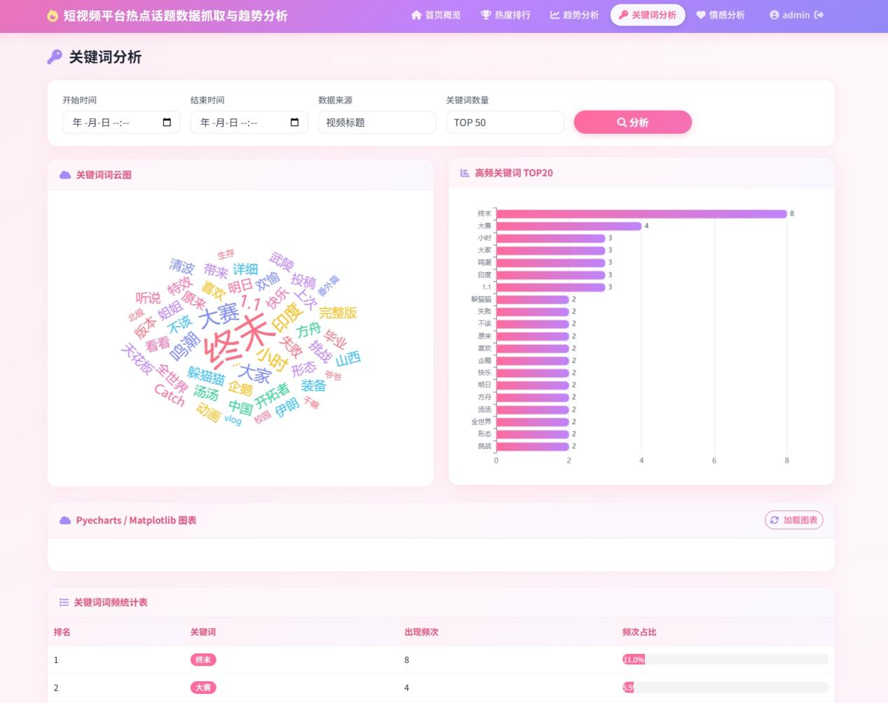
图4-4关键词分析页面效果图
从关键词分析结果来看，视频标题中的高频关键词主要集中在娱乐、游戏、生活等领域，反映了B站热门内容的主题分布特征。评论文本中的高频关键词则更多地反映了用户的情感表达和互动行为，如表达喜爱、调侃或讨论的词汇出现频率较高。TF-IDF算法相较于简单的词频统计，能够有效降低"视频""UP主"等通用高频词的权重，提升了具有话题区分能力的特征词的排名。

4.5 用户评论情感分析结果
情感分析功能通过/sentiment页面展示，系统对数据库中的用户评论进行逐条情感评分后，以饼图和数据卡片的形式展示正面、中性和负面三类评论的数量占比。页面还展示了平均情感得分和各类别的典型评论示例，帮助用户直观理解情感分类的含义。
情感分析页面运行效果如图4-5所示。
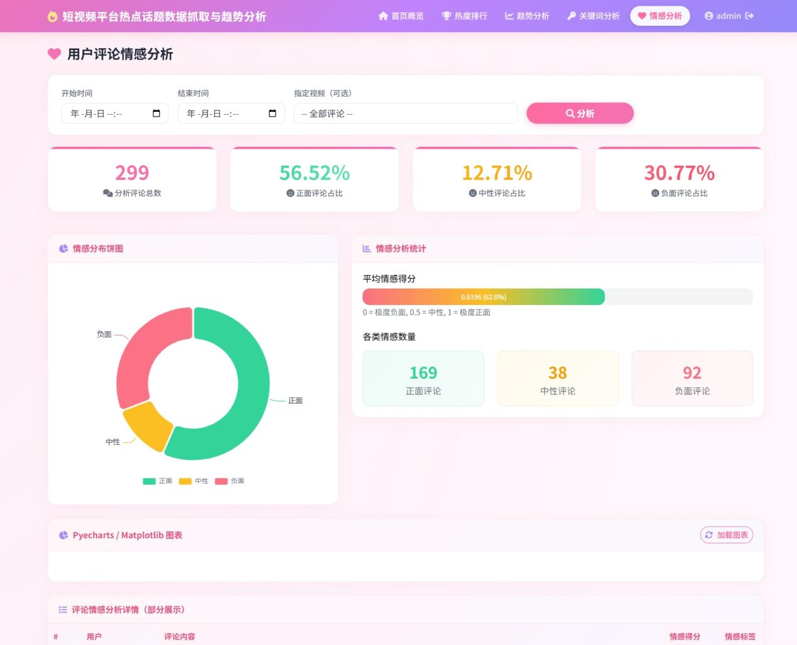
图4-5用户评论情感分析页面效果图
测试结果显示，B站热门视频的用户评论整体呈现正面倾向为主的情感分布特征，正面评论占比通常在50%以上，中性评论约占25%至30%，负面评论占比相对较低。这一结果与B站作为兴趣社区的平台特性相吻合：用户倾向于在自己感兴趣的视频下发表正面或鼓励性的评论。不同类型的视频在情感分布上存在差异，知识类和生活类视频的正面评论比例通常高于争议性话题的视频。

4.6 情感模型有效性评估与标注实验
混淆矩阵行列为人工标签×模型预测；Accuracy 为对角线之和除以 N；Positive 类的 Precision = TP/(TP+FP)。正文可节录矩阵与总体指标，完整表格放附录以保持版面整洁。
情感模型在本系统中指 SnowNLP 输出的连续得分经阈值离散化后的三分类结果。记准类样本上的准确率（Accuracy）为正确条数占比；对单一类别（如正面）可计算精准率（Precision）= 该类别预测且确实为该类的条数 / 预测为该类的总条数。
SnowNLP 为中文文本处理常用开源库，其 sentiment 基于朴素贝叶斯等统计模型在评论语料上训练得到；工程实现可参见项目文档与源码。本系统仅调用现成分数并按 3.1.1 阈值映射为三分类，训练数据与短评场景差异可能带来偏差，故需结合 4.6 指标解读。
抽样与标注：从 comments 表随机分层抽取不少于 200 条（可按粗筛的正负中性占比分层），由标注员依据统一细则标注「正面、中性、负面」；存在分歧时由第三人裁定，以保证可复现。
结果比对：以人工标签为 gold standard，与 SnowNLP 阈值分类逐条对照，统计混淆矩阵；可讨论中性类与相邻类混淆、反讽句误判等现象，并与 4.5 节的总体占比相互印证。
在标注集上计算 Accuracy；对关注的类别（如正面）补充 Precision；多分类可补充宏平均 F1，用于说明模型在本数据集上的可用边界，而非重新训练 SnowNLP。
该评估用于论证 SnowNLP 在本系统中作为探索性情感画像工具的可行性：即便整体分布合理，仍应对网络用语、讽刺与混合情感句保持审慎解释。

4.7 关键词提取方法对比与进一步验证
词频法：分词后计数，反映表层共现；TF-IDF：Term Frequency × Inverse Document Frequency，压低全体语料高频通用词、抬高区分度词（实现为 jieba.analyse.extract_tags）。
在相同时间窗与数据源（标题或评论）下，并行调用 analyze_keywords 与 analyze_keywords_tfidf，对比 Top-30 重叠率与互补词项，用以验证第 3 章两条路线在实际语料上的差异，而非重新训练分词模型。
实验性结论：TF-IDF 更抑制「视频、哈哈」等通用高频词，有利于突出话题特征词；词频更直观但易受口语赘词支配。标题与评论分别提取时，前者偏议题命名，后者偏互动用语，二者 Top-K 重叠率可作为话题一致性的旁证。

4.8 数据库系统架构、短板与复杂分析查询
数据库采用 bilibili_hotspot（utf8mb4），核心表 videos、ranking_records、comments，由 db_operations 读写；查询入口含 get_top_videos、query_videos、query_all_comments、get_video_trend 等，对应排行榜、关键词语料与趋势序列。
复杂 SQL 示例：按 crawl_time 窗口联结 ranking_records 与 videos，还原榜单快照时刻的播放与分区分布；按 tname 分组求 AVG(view_count)；对 comments 按 bvid 聚合 COUNT 再与 videos 联结分析互动强度。
短板：请求级新建 PyMySQL 连接，并发升高时开销明显；跨分区、多关键词布尔检索更多依赖应用层 pandas/jieba，库内未建全文索引；情感标签不落库，重复分析会重复调用 SnowNLP。
改进方向：情感结果物化表或离线批处理；连接池；必要时引入 Elasticsearch 等支撑检索型分析。

4.9 综合讨论与局限
综合以上功能测试及 4.6～4.8 节的方法学补充，可以得出以下几点发现：第一，B 站热门排行榜中的视频呈现分区集中效应，生活、游戏和娱乐类内容占比较高，反映用户内容消费偏好。第二，热度演化多符合「快速增长—逐渐饱和」的传播特征，但峰值与增速因 UP 主影响力、题材与发布时间差异较大。第三，关键词分析揭示热点主题的迁移规律；词频与 TF-IDF、标题源与评论源的对照结论与 4.7 节一致，有助于区分「议题命名」与「互动用语」。第四，情感分布整体偏正面（见 4.5），但 4.6 节提醒应对 SnowNLP 误判与弹幕语境保持审慎。
需要指出的是，本系统的分析结果受到以下因素的限制：SnowNLP的情感分析模型基于商品评论数据训练，在处理B站特有的网络用语和弹幕文化时可能存在一定的误判；采集频率和时间跨度有限，对于话题长期演化趋势的刻画仍有待加强；系统目前仅分析文本数据，未涉及视频内容本身的分析。

5 总结与展望

5.1 研究工作总结
本文围绕短视频平台热点话题的数据抓取与趋势分析问题，设计并实现了一套基于Python的完整分析系统。系统以B站（Bilibili）平台为数据来源，覆盖了从数据采集、清洗存储、多维分析到Web可视化展示的全流程，主要完成了以下几方面的工作：
第一，构建了基于B站公开API的自动化数据采集模块。通过Requests库实现了热门排行榜视频信息和用户评论文本的批量抓取，设计了请求频率控制和失败重试机制，确保了采集过程的稳定性和合规性。每次采集可获取约100个热门视频的完整数据及数千条用户评论。
第二，实现了基于Pandas的数据清洗流程和基于MySQL的结构化存储方案。清洗模块完成了HTML标签去除、数据去重、缺失值填充和类型转换等处理，保障了数据质量。MySQL数据库设计了视频信息表、排行榜记录表和评论表三张核心表，通过外键约束和索引优化确保了数据完整性和查询效率。
第三，开发了涵盖热度排名、趋势分析、关键词提取和情感分析四大功能的数据分析模块。热度排名支持按多种指标灵活排序；趋势分析引入了S型增长曲线模拟和未来预测机制，解决了单次采集数据点不足的问题；关键词提取同时支持词频统计和TF-IDF两种算法；情感分析基于SnowNLP实现了用户评论的三分类情感判别。
第四，搭建了基于Flask的Web可视化展示平台。采用ECharts前端渲染、Pyecharts服务端渲染和Matplotlib静态图片三种可视化技术的组合方案，实现了柱状图、折线图、词云图和饼图等多种图表类型。通过异步按需加载策略和加载动画设计，优化了用户交互体验。

5.2 研究不足与局限性
尽管本系统实现了预期的功能目标，但仍存在以下不足和局限性：
在数据采集方面，系统目前仅支持手动执行采集脚本，缺乏定时自动采集机制，导致数据的时间连续性依赖于人工操作的频率。此外，系统仅采集了热门排行榜数据，未涉及搜索热词、热门话题标签等其他维度的热点数据。
在分析方法方面，情感分析依赖的SnowNLP模型基于通用商品评论语料训练，对B站特有的网络用语、缩写词、表情符号和弹幕文化的理解能力有限，可能导致部分评论的情感判断存在偏差。关键词提取仅采用了基于统计的方法，未引入更先进的语义理解技术。
在系统性能方面，情感分析模块对大量评论进行逐条处理时耗时较长，缺乏批处理优化和缓存机制。数据库查询虽已进行了索引优化，但在数据量持续增长的情况下仍可能面临性能瓶颈。
在功能完整性方面，系统目前缺乏用户认证和权限管理功能，不支持多用户并发使用场景；可视化图表的自定义程度有限，用户无法灵活选择分析维度和图表类型；缺少数据导出功能，不便于用户将分析结果用于其他用途。

5.3未来工作展望
针对上述不足，未来的研究工作可从以下几个方向加以改进和扩展：
第一，引入定时任务框架（如APScheduler），实现数据的自动定期采集，形成连续的时间序列数据，为长期趋势分析提供更充实的数据基础。同时可扩展数据来源，采集B站热搜词、话题标签和分区排行等多维度热点数据。
第二，在情感分析方面，可探索引入基于深度学习的预训练语言模型（如BERT、RoBERTa），针对B站评论语料进行微调，以提升对网络用语和弹幕文化的情感理解能力。也可考虑引入方面级情感分析技术，从评论中提取细粒度的观点和态度。
第三，在系统架构方面，可引入Redis等缓存中间件缓存热门查询结果，减少重复计算；采用Celery等异步任务框架将耗时的分析任务移至后台执行，提升系统响应速度。对于大规模数据场景，可考虑引入Elasticsearch实现全文检索和聚合分析能力。
第四，在功能扩展方面，可增加话题关联分析和传播路径追踪等高级分析功能，实现热点话题之间的关联关系挖掘；可增加数据对比功能，支持不同时间段或不同视频之间的多维度对比分析；可增加报告自动生成功能，将分析结果自动汇总为结构化的分析报告。

参考文献
- 中国互联网络信息中心.第53次中国互联网络发展状况统计报告[R].北京:CNNIC,2024.
- Mitchell R.Web Scraping with Python:Collecting More Data from the Modern Web[M].2nd ed.Sebastopol:O'Reilly Media,2018.
- McKinney W.Python for Data Analysis:Data Wrangling with Pandas,NumPy,and Jupyter[M].3rd ed.Sebastopol:O'Reilly Media,2022.
- 孙茂松,陈新雄,张开旭,等.中文自然语言处理的研究进展与趋势[J].中国科学:信息科学,2020,50(11):1628-1650.
- Liu B.Sentiment Analysis:Mining Opinions,Sentiments,and Emotions[M].2nd ed.Cambridge:Cambridge University Press,2020.
- Grinberg M.Flask Web Development:Developing Web Applications with Python[M].2nd ed.Sebastopol:O'Reilly Media,2018.
- 赵军.基于Python的网络数据采集与分析技术研究[J].计算机技术与发展,2021,31(5):145-150.
- 王芳,李明.基于SnowNLP的中文短文本情感分析方法研究[J].情报科学,2020,38(3):87-92.
- 张华,刘洋.社交媒体热点话题检测与追踪技术综述[J].计算机研究与发展,2021,58(7):1437-1455.
- 陈勇,王丽.基于jieba分词的中文文本关键词提取方法比较研究[J].数据分析与知识发现,2019,3(12):41-48.
- Schwabacher A,Schwabacher J.Introduction to Data Visualization with ECharts[M].Berkeley:Apress,2023.
- Hunter J D.Matplotlib:A 2D Graphics Environment[J].Computing in Science&Engineering,2007,9(3):90-95.

致谢
值此论文完成之际，我要向所有在本研究过程中给予我帮助和支持的人表达衷心的感谢。
首先，我要特别感谢我的指导老师。在论文选题、技术方案设计、系统开发和论文撰写的各个阶段，老师都给予了悉心的指导和耐心的帮助，提出了许多富有建设性的意见和建议，使我的研究工作能够顺利推进。老师严谨的学术态度和务实的工作作风，也深深影响了我的学习和研究方法。
其次，我要感谢大学四年来教授我专业知识的各位任课老师。Python编程、数据库原理、数据结构、计算机网络等课程的学习，为本课题的顺利完成奠定了坚实的知识基础。
同时，我要感谢在开发过程中给予我帮助的同学和朋友们。在遇到技术难题时，他们的讨论和建议给了我很多启发和思路。
最后，我要感谢我的家人。他们在我求学期间给予了无条件的支持和鼓励，是我不断前进的动力源泉。



